DISEÑO E IMPLEMENTACIÓN DE UN PROTOTIPO PARA SISTEMA DE MONITOREO Y CONTROL DEL ACONDICIONADOR DE SUELOS HUMITFIP, MEDIANTE UNA APLICACIÓN MÓVIL Y UN MICROCONTROLADOR EN EL ITFIP.

HAROL ALEXIS VALENCIA OSPINA- Estudiante
OSCAR A. BERNATE PALOMAR-Docente
BRUNO E. RAMIREZ -Docente
LIBARDO CARTAGENA Yara -Docente

INSTITUCIÓN DE EDUCACIÓN SUPERIOR “TFIP”
FACULTAD DE INGENIERIA Y CIENCIAS AGROINDUSTRIALES
PROGRAMA DE INGENIERIA ELECTRONCIA
EL ESPINAL-TOLIMA, COLOMBIA
2017

DISEÑO E IMPLEMENTACIÓN DE UN PROTOTIPO PARA SISTEMA DE MONITOREO Y CONTROL DEL ACONDICIONADOR DE SUELOS HUMITFIP, MEDIANTE UNA APLICACIÓN MÓVIL Y UN MICROCONTROLADOR EN EL ITFIP.

HAROL ALEXIS VALENCIA OSPINA- Estudiante
OSCAR A. BERNATE PALOMAR-Docente
BRUNO E. RAMIREZ -Docente
LIBARDO CARTAGENA Yara -Docente

Trabajo de grado para optar por el título de Ingeniero Electrónico

DIRECTOR
JUAN CARLOS GUZMAN PEREZ

INSTITUCIÓN DE EDUCACIÓN SUPERIOR “TFIP”
FACULTAD DE INGENIERIA Y CIENCIAS AGROINDUSTRIALES
PROGRAMA DE INGENIERIA ELECTRONICA
EL ESPINAL-TOLIMA, COLOMBIA
2017
Nota de Aceptación:

________________________________
________________________________
________________________________
________________________________
________________________________
________________________________

________________________________
Presidente del Jurado

________________________________
Jurado

________________________________
Jurado

El Espinal, enero de 2018
AGRADECIMIENTO
A Dios por estar presente en todos los momentos importante, guiándonos por camino del bien.

A los ingenieros Oscar Bernate, Sergio rivera por brindar excelentes bases y conocimientos durante la formación como ingeniero y servir de guías en la realización de este proyecto.

Al ingeniero Libardo Cartagena ofrecer la oportunidad de participar en la realización de este proyecto.

A Marilu Ospina Hernández y Jhon Fernando Valencia Sánchez por haber dado el mejor hogar, los mejores consejos y la mejor formación como persona y guiarme por el buen camino para llegar a ser quien soy hoy.

A Judy Rodríguez por el apoyo y el acompañamiento todos los días dando la fuerza necesaria para seguir adelante.

CONTENIDO

INTRODUCCIÓN 13
1. PLANTEAMIENTO DEL PROBLEMA 14
1.1 FORMULACIÓN DEL PROBLEMA 14
1.2 DESCRIPCIÓN DEL PROBLEMA 14
2. JUSTIFICACIÓN 15
3. OBJETIVOS 16
3.1 OBJETIVO GENERAL 16
3.2 OBJETIVOS ESPECIFICOS 16
4. MARCOS DE REFERENCIA 17
4.1 MARCO CONCEPTUAL 17
4.2 ACOPLAMIENTODE ETAPA DE CONTROL Y ETAPA DE POTENCIA 17
4.3 IMPORTANCIA DE MEDICIÓN DE VARIABLES 17
• Sensor 17
• Sistema embebido 18
• Arduino 18
• PH 18
• Oxígeno disuelto 18
• Caudal 18
• Humus: 19
• Tablet 19
• App inventor 19
• Bluetooth: 19
4.4 MARCO TEORICO 19
5. ESTADO DEL ARTE 22
5.1 LEONARDITA 22
5.2 ANTECEDENTES 23
6. DISEÑO METODOLOGICO 25
7. DESCRIPCION DEL HARDWARE 27
7.1 ARDUINO MEGA 2560 27
7.2 BLUETOOTH TO SERIAL PORT MODULE SHIELD 28
7.3 RELOJ DE TIEMPO REAL 29
7.4 TRANSMISOR DE TEMPERATURA 29
7.5 SENSOR DE OXÍGENO DISUELTO 30
7.6 CIRCUITO DO EZO PARA SONDA DE OXÍGENO DISUELTO 32
7.7 SENSOR DE pH 33
7.8 MÓDULO RS485 34
• Especificaciones técnicas 35
7.9 RTD PT100 35
7.10 MÓDULO DE RELÉS DE 4 CANALES 37
7.11 TRANSMISOR DE FLUJO 38
7.12 TABLET ASUS ZENPAD C7.0 38
8. DECRIPCION DEL SOFTWARE 41
8.1 IDE DE ARDUINO 41
8.2 APP INVENTOR 42
9. CIRCUITOS DE MEDICION 43
9.1 MEDICION DE TEMPERATURA 43
9.2 MEDICION DE pH 44
9.3 MEDICIÓN DE OXÍGENO DISUELTO 45
9.4 MEDICION DE FLUJO 46
9.5 MEDICIÓN DE TIEMPO 47
10. COMUNICACIÓN BLUETOOTH ARDUINO TABLET 48
11. CONTROL DE ACTUADROES (MOTORES TRIFASICOS) 49
• CONTROL DE POTENCIA DESDE ARDUINO 52
12. ARQUITECTURA DEL SISTEMA 53
13. DIAGRAMA DE FLUJO DEL ALGORTMO DE COMUNICACION 54
14. DIAGRAMA DE FLUJO DEL PROCESO DE PRODUCCION 56
15. APLICACIÓN DESARROLLADA 57
16. EVIDENCIAS DE INSTALACION 61
16.1 CIRCUITOS DE POTENCIA PARA CONTROL DE MOTORES 61
16.2 MONTAJE DE SENSORES Y TRANSMISORES 62
17. RESULTADOS 66
17.1 RESULTADOS DE LA PROGRAMACION 66
17.2 RESULTADOS TRABAJO CON EL SENSOR DE OXIGENO DISUELTO EZO 66
17.3 RESULTADOS DEL TRABAJO CON EL SENSOR DE pH 67
17.4 RESULTADOS Del SISTEMA DE CONTROL SOBRE LA ETAPA DE POTENCIA 67
17.5 RESULTADOS DE LA COMUNICACIÓN PARA TRANSMISIÓN DE DATOS DEL ARDUINO A LA TABLET 67
17.6 RESULTADOS DE FUNCIONAMIENTO 67
18. CONCLUSIONES 68
19. ANEXOS 74
• Bucle para recepción de datos en el dispositivo android 91
• Bloques para control de actuadores 92
• Bloques string para la configuración de parámetros. 93
• Bloques de configuración para llenado automático y activación de control de motores 93
• Bloques para visualizacion de las diferentes pantallas 94

LISTA DE FIGURAS

Figura 1. Red de comunicación 20
Figura 2. Ubicación de la planta 25
Figura 3. arduino mega 2560 28
Figura 4. Modulo bluetooth a Serial 28
Figura 5. Reloj de tiempo Real (RTC) DS3231 29
Figura 6. Transmisor de temperatura 30
Figura 7. Sensor de Oxígeno Disuelto 31
Figura 8. Circuito DO EZO 32
Figura 9. Sonda para medición de pH 33
Figura 10. Modulo para comunicaciones por interfaz RS485 35
Figura 11. RTD PT100 36
Figura 12. Relación de temperatura resistencia de una PT100 36
Figura 13. Módulo de relés de 4 canales 37
Figura 14. Transmisor de flujo 38
Figura 15. Tablet para el prototipo 39
Figura 16. IDE de arduino 41
Figura 17. App inventor entorno de programación 42
Figura 18. Conexión de la salida del conversor de 4 a 20 mA de la PT100 al arduino 43
Figura 19. Diagrama de conexiones electrodo de pH, arduino y circuito de acondicionamiento de señal 44
Figura 20. Conexión de la sonda de oxigeno con el integrado y el arduino 45
Figura 21. Lazo de comunicaciones con interfaz RS485 46
Figura 22. Bornera de conexiones sensor FSC100A 46
Figura 23. Real time clock 47
Figura 24. Conexión del módulo bluetooth con arduino 48
Figura 25. Sistema de control de potencia motores 49
Figura 26. Sistema de potencia motores 51
Figura 27. Conexión del módulo de relés de 4 canales. 52
Figura 28. Arquitectura de la aplicación 53
Figura 29. Diagrama de flujo de la solución propuesta 54
Figura 30. Diagrama de flujo del proceso de producción 56
Figura 31. Pantalla de presentación de la APP 57
Figura 32. Pantalla de configuración de fecha de encendido y apagado de los motores 58
Figura 33. Pantalla para control de motores 59
Figura 34. Pantalla de visualización de variables 60
Figura 35. Montaje de circuito de potencia 61
Figura 36. Motores de llenado, drenaje y oxigenación con el cableado ya instalado 62
Figura 37. Montaje realizado al transmisor de flujo el 62
Figura 38. Montaje de sensores de pH y Oxigeno 63
Figura 39. Montaje del sensor de temperatura PT100 63
Figura 40. Instalación de RTC 64
Figura 41. Instalación de modulo Bluetooth 64
Figura 42. Conjunto tableta de control manual y remoto 65
Figura 43. P&DI del proceso 75
Figura 44. Caja para circuitos de control y monitorización 76
Figura 45. Caja de instalación para transmisores 76
Figura 46. Instalación de tarjeta del sensor de pH 77
Figura 47. Prueba de oxigenación 77
Figura 48. Agitador 78
Figura 49. Instalación terminada 78
Figura 50. Prueba 2 con la aplicación 79
Figura 51. Prueba 3 con la aplicación 79
Figura 52. Prueba 4 con la aplicación 80
Figura 53. Algoritmo para establecimiento de comunicación en APP Inventor 91
Figura 54. Bucle de recepción de datos en APP inventor 92
Figura 55. Bloques de control para los motores 92
Figura 56. Bloques para configuración de parámetros de trabajo. 93
Figura 57. Algoritmos para llenado automático y activación de control de motores 94
Figura 58. captura de botones para visualización de pantallas 95

LISTA DE TABLAS

Tabla 1. Tabla de voltaje (mV) contra pH medido de electrodo de pH 34
Tabla 2. Características de la Tablet 39
Tabla 3. Convenciones diagrama de circuito de control y accionamiento de los motores 50
Tabla 4. Convenciones sistema de potencia motores 51
Tabla 5. Características de los motores 74

LISTA DE ANEXOS

ANEXO A. ESPECIFICACIONES MOTORES PLANTA DE PRODUCCIÓN DE ABONO ORGÁNICO “HUMIFIP” 74
ANEXO B. P&ID INSTRUMENTACIÓN EN PLANTA DE PRODUCCIÓN DE ABONO ORGÁNICO “HUMIFIP” 75
ANEXO C. EVIDENCIAS DE INSTLACION Y FUNCIONAMIENTO 76
ANEXO D. CODIFICACION MICROCONTROLADOR 81
ANEXO E. CODIFICACION APP 91

RESUMEN

La presente investigación tiene como objeto de estudio la propuesta de automatización para el laboratorio de agro biológicos de la institución de educación superior ITFIP, del municipio del Espinal departamento del Tolima, en el proceso de producción de abono orgánico HUMITFIP, esto con el fin de crear un sistema que unifique las tareas de monitorización de las variables y control de los actuadores y que estas puedan realizarse en el momento que el operario así lo disponga. El interés de esta investigación radica en conocer las mejoras en el proceso de producción de HUMITFIP, qué puede brindar una solución tecnológica de automatización a la planta de producción, la metodología empleada fue de tipo investigación aplicada descriptiva, ya que se aplican dispositivos para solucionar el problema. El objetivo general es diseñar e implementar un prototipo para sistema de monitoreo y control del acondicionador de suelos HUMITFIT, mediante una aplicación móvil y un microcontrolador en el ITFIP y como objetivos específicos, desarrollar la codificación del microcontrolador para que capte las señales medidas por los sensores y las transmita a la Tablet android, escalizar la señal obtenida de los sensores, desarrollar algoritmo para controlar los motores de oxigenación agitación y bombeo ,desarrollar una aplicación para sistema operativo android en donde se visualizaran las variables y se tendrá la opción de encender y apagar los motores de oxigenación, agitación y bombeo, Implementar una comunicación bluetooth entre el microcontrolador y la aplicación móvil.

INTRODUCCIÓN

La Institución de Educación Superior ITFIP, ubicada en el municipio del Espinal en el departamento del Tolima, cuenta entre sus instalaciones con la planta de producción de agro bilógicos. sitio destinado a la producción de abonos orgánicos, especialmente el acondicionador de suelos HUMITFIP, bioproducto elaborado principalmente a base de leonardita una variante de ácido húmico formado por la descomposición de vegetales, que brinda beneficios al suelo como, mejoramiento de la absorción y retención de agua.

La planta de producción cuenta con los equipos necesarios como tanques de producción, tubería hidráulica, moto bombas, agitador mecánico de paletas, blower, y conexión a la línea trifásica. Cada proceso de producción en planta es elaborado manualmente y sin protecciones eléctricas para los actuadores; lo que hacía evidente la falta de automatización, es por ello que surge la necesidad de implementar un sistema automatizado que ayude a la monitorización de las variables, como: pH, Oxigeno, temperatura y flujo; y a la vez sirva para tener control sobre los actuadores.

El dispositivo utilizado como controlador del sistema es un micro controlador ATmega 2560 montado sobre una placa arduino, que se comunica mediante un enlace bluetooth con una Tablet con sistema operativo android, que funciona como dispositivo HMI, para la visualización del panel de control y monitorización. Se decidió la implementación de la plataforma arduino por ser software y hardware abierto y contar con una extensa biblioteca de librerías y módulos compatibles. La sensorica implementada presentaba la necesidad de hacer uso de interfaces industriales para transmisión de datos, como son el lazo de 4 a 20 mA para la variable temperatura y flujo, la interfaz rs485 para la variable de oxígeno y una señal análoga de voltaje para la variable pH, el desarrollo de este proyecto tiene como fin de disminuir tiempos empleados durante el proceso de producción en cada tarea. Y efectuar mediciones más exactas que respaldan la calidad del producto logrando así la unificación del sistema.

PLANTEAMIENTO DEL PROBLEMA

FORMULACIÓN DEL PROBLEMA
¿Mejoraría el proceso de producción de abono orgánico “HUMITFIP” en la planta de agro biológicos de la institución de educación superior ITFIP si se diseña e implementa un sistema de monitoreo de las variables y control de los actuadores usados en la fabricación de este producto compactando en un solo sistema de adquisición todas las mediciones y automatizando el proceso?

DESCRIPCIÓN DEL PROBLEMA
En la institución de educación superior ITFIP, como aporte al contexto agrícola regional, especialmente a la contribución de materia orgánica de los suelos, cuenta con un proyecto de producción de agro biológicos, cuyo principal bioproducto es el acondicionador de suelos HUMITFIP, producto obtenido por la descomposición y mineralización de la leonardita, a través de la humificación con el fin de obtener ácidos húmicos y fúlvicos (fracción soluble activa).
La planta de producción cuenta con los equipos necesarios para la elaboración del producto los cuales son; cuatro motores para las tareas de, agitación de la mezcla de componentes y lograr la homogenización, oxigenación del producto inyectando aire del ambiente directamente al producto, llenado del tanque de producción y drenaje del producto terminado, la tarea de monitoreo de las variables se realizaba con un dispositivo diferente para cada una, lo que implicaba realizar las mediciones de manera separada.
En el proceso de producción se observó la deficiencia de automatización, ya que todas las operaciones son realizadas de manera manual, y cada una en un procedimiento diferente dedicado exclusivamente a esta tarea por parte de los operarios a cargo, por esta razón se hizo evidente la necesidad de unificar en un solo sistema las mediciones de, pH, Oxigeno, temperatura y flujo al igual tener el control de encendido y apagado de los motores para las funciones de llenado, drenaje, agitación y oxigenación.

JUSTIFICACIÓN

Los compuestos agro bilógicos a diferencia de los agro químicos representan una opción amigable con el medio ambiente, para los agricultores a la hora de abonar sus cultivos, toda planta necesita de un fertilizante que le de los nutrientes necesarios para desarrollarse.

Un bioproducto que ofrece este resultado y al tiempo es beneficioso para el ambiente es el acondicionador de suelos HUMITFIP, desarrollado a base de leonardita, presenta múltiples beneficios al suelo y a las plantas, ya que incrementan la capacidad de intercambio catiónico, generan un complejo de macro y micronutrientes en el suelo, incrementa la asimilación y la translocación de nutrientes, disminuye la fijación del fósforo, equilibra el potencial osmótico de las plantas e incrementa el enraizamiento de las plantas.

El proceso de producción del acondicionador de suelos HUMITFIP, es desarrollado en la planta de agro bilógicos de la Institución de Educación Superior ITFIP en el municipio del Espinal, departamento del Tolima, para lo cual se requiere de una medición precisa de las variables del proceso, un sistema que garantice la fiabilidad de la producción, para esto se decidió automatizar la planta de producción, debido al interés de conocer las mejoras en el proceso de producción del acondicionador que pueda brindar una solución tecnológica de automatización a la planta de producción y de colaborar al mejoramiento del medio ambiente aplicando los conceptos en ingeniería que han sido adquiridos a lo largo del proceso de formación.

OBJETIVOS

OBJETIVO GENERAL
Diseñar e implementar un prototipo para sistema de monitoreo y control del acondicionador de suelos HUMITFIP, mediante una aplicación móvil y un microcontrolador en el ITFIP.

OBJETIVOS ESPECIFICOS
- Desarrollar la codificación del micro controlador para que capte las señales medidas por los sensores y las transmita a la Tablet android.

- Escalizar la señal obtenida de los sensores en el micro controlador.

- Desarrollar algoritmo del micro controlador para controlar los motores de oxigenación agitación y bombeo.

- Desarrollar una aplicación para sistema operativo android en donde se visualizaran las variables y a la vez tener la opción de encender y apagar los motores de oxigenación, agitación y bombeo.

- Implementar enlace de comunicación vía bluethooth entre la aplicación y el micro controlador.

MARCOS DE REFERENCIA

MARCO CONCEPTUAL

ACOPLAMIENTODE ETAPA DE CONTROL Y ETAPA DE POTENCIA
Las tareas en los procesos de producción de plantas automatizadas son efectuadas por dispositivos actuadores que pueden ser cilindros neumáticos, bombas, compresores, ventiladores, válvulas y demás, para poder tener control sobre estos dispositivos se implementa la etapa de circuito de control ya sea utilizando scr, triac, relés y demás dispositivos destinados a control de cargas, el buen aislamiento de la etapa de controlo de la etapa que soporta toda la corriente que pasa las cargas o actuadores garantiza la protección de los equipos controladores o son PLC, microcontroladores, FPGA.

IMPORTANCIA DE MEDICIÓN DE VARIABLES
En los procesos de automatización cuando se pretende tener control sobre una variable es necesario tener una medición precisa y exacta de esta, los sistemas de automatización, buscan unificar estas mediciones, garantizar un buen control y calidad de procesos, en la fabricación del acondicionador de suelos HUMITFIP se necesita realizar las mediciones de temperatura, pH, Oxigeno y flujo, una buena medición granizará que las características del producto terminado sean optimas, es importante en cualquier proceso realizar mediciones de manera rápida y rápida.

Sensor
Es un dispositivo que debido a cambios de energía de la variable que se está midiendo, da una señal que se puede transducir y obtener una magnitud que es función de esta señal.

Sistema embebido
Es un sistema integrado diseñado con el objetivo de realizar una o unas pocas tareas específicas, ejemplos de esto se puede encontrar en aplicaciones efectuadas por microcontroladores, PLC, FPGA y demás dispositivos destinados al control.

Arduino
Como dispositivo es una placa para desarrollo de proyectos electrónicos, que facilita la programación de sistemas embebidos, para este proyecto el Arduino se utiliza como tarjeta de adquisición de las señales de los sensores y como controlador de actuadores (motores).

PH
Quiere decir potencial de hidrogeno, es una medida de acidez o alcalinidad, la escala puede variar de un valor de 0 a 14 donde 0 es un valor de máxima acidez y 14 lo opuesto.

Oxígeno disuelto
Es la cantidad de oxígeno disuelto gaseoso (O2) que se encuentra en una solución acuosa, esto debido al proceso de aireación de la solución lo que quiere decir que rápidamente se introduce el oxígeno presente en el ambiente, para nuestro caso este proceso se hace mediante un dispositivo denominado blower.

Caudal
El caudal se refiere a la cantidad de fluido que atraviesa un ducto cañería, tubería, etc.

Humus:
Tipo de compuesto orgánico que se utiliza como abono, su origen viene de la descomposición de hongos y bacterias, de este tipo está clasificado el abono HUMITFIP, de ahí su nombre.

Tablet
Dispositivo electrónico con capacidades y características similares a un ordenador y un teléfono celular con sistema operativo en su mayoría android, este dispositivo actuara como visualizador del panel de control y monitoreo para el proceso.

App inventor
Aplicación desarrollada por Google originalmente y ahora sostenida por el MIT, esta aplicación da la posibilidad a las personas de crear aplicaciones para sistema operativo android, solo se necesita lógica para desarrollar el algoritmo ya que el ambiente de programación es similar a Scratch

Bluetooth:
Tecnología de comunicación donde se puede transmitir voz y datos a una frecuencia de 2,4 Ghz, para el presente proyecto se eligió utilizar este tipo de comunicación debido a su bajo costo de implementación y por cumplir los mínimos requisitos necesarios para su uso.

MARCO TEORICO
En la industria las redes de comunicación, como indica en la figura 1, están destinadas a permitir intercambio de información entre elementos como sensores, controladores, registradores, conversores y actuadores, cada elemento define un nodo en la red, para que los dispositivos se puedan comunicar tienen que cumplirse las condiciones de estar unidos físicamente por medio de cables, conectores, electrónica etc., y hablar el mismo idioma es decir utilizar el mismo protocolo de comunicación.

Figura 1. Red de comunicación
Fuente: Antonio Creus Sole. Instrumentación Industrial. Alfa omega Grupo Editor, México, septiembre 2010
Las condiciones del ambiente y el proceso para el que se implementa un proyecto de automatización definen las características de los elementos necesarios para la realización, los protocolos de comunicación y medios de transmisión de la información de manera que el sistema sea eficiente.
La tecnología bluetooth es una especificación industrial de comunicación industrial estandarizada oficialmente con el nombre de ieee 802.15.1 que describe las características de redes inalámbricas de corto alcance, su principal uso es proporcionar un protocolo de comunicación entre distintos dispositivos electrónicos de consumo (computadores, impresoras, teléfonos, cámaras digitales, dispositivos de audio, etc.) relativamente próximos (a unos pocos metros de distancia) sin que haya la necesidad de llevar un control explícito por parte del usuario de direccionamientos de red, permisos y otros aspectos típicos de redes tradicionales. La principal ventaja de usar bluetooth es que permite simplificar el descubrimiento y configuración automática de dispositivos cercanos, ya que estos pueden indicarse entre sí los servicios que ofrecen de forma autónoma.
La tecnología bluetooth brinda ventajas como, el establecimiento de la comunicación se hace de manera automática después de haber realizado la sincronización de los dispositivos mediante el PIN , al trabajar a una frecuencia 2,45 GHz no hay que pagar por su uso por ser esta una frecuencia libre, la distancia de comunicación se estima en uso 10 metros lo cual sirve como sistema de seguridad al no poder ser intervenida desde una distancia mayor, los dispositivos o módulos de bluetooth son de bajo costo y compactos incluyendo en conjunto las etapas de control, radiofrecuencia y antena.
Las aplicaciones móviles llegaron a la vida de las personas para suplir necesidades como, desde convertir el celular en un despertador hasta cumplir funciones de panel de monitorización y control para un proceso determinado, el desarrollo de estas aplicaciones se ha facilitado y cada día tienen más funciones que cumplen tareas más complejas.
Hasta el presente los sistemas móviles han sido desarrollados fundamentalmente para telefonía, tanto en sus aplicaciones públicas (sistemas celulares) como privadas (sistemas PMR) pero debido al avance diario en este campo de estudio cada día surgen más aplicaciones no telefónicas como ejemplo aplicaciones para controlar hardware y monitorear comportamiento de variables.

ESTADO DEL ARTE

LEONARDITA
La leonardita es la consecuencia del enterramiento de grandes masas de restos vegetales, hace varios millones de años, debido a distintos plegamientos de la corteza terrestre. Las masas vegetales se recubrieron de una capa de tierra arenosa, de tan sólo 10-15 m. de profundidad, que preservó a estos restos vegetales de su mineralización, la percolación del agua de lluvia a través de la capa arenosa y la presencia próxima del oxígeno atmosférico sobre la capa del suelo, dieron lugar a una serie de transformaciones químicas en situaciones de anaerobiosis y aerobios alternativas.

La leonardita se somete a un proceso de activación, para extraer sus ácidos húmicos y fúlvicos (sus componentes activos), separándolos de otros componentes como arcillas y huminas (no solubles). Tras este proceso, se obtiene una concentración en ácidos húmicos y fúlvicos muy superior a la que deja la leonardita al disolverla en agua. La activación química permite extraer toda la capacidad nutritiva de la leonardita en poco tiempo, acelerando un proceso que, de forma natural se daría en el suelo al cabo de varios meses. Debido a este proceso químico, se generan muchos puntos activos en los ácidos húmicos y fúlvicos extraídos de la Leonardita

La leonardita es una forma de ácidos húmicos lo que quiere decir que es el producto final de la descomposición de materias orgánicas generalmente vegetales, este producto orgánico tiene propiedades que ayudan al producción efectiva de cultivos cumpliendo funciones como mejorar la estructura y la textura del suelo, siendo de mucha ayuda en terrenos arcillosos, mejora el drenaje del suelo pertinente para cuando hay exceso de suelo y a la vez retiene esta agua para las épocas de sequía, mejora el grado de aireación, previene los cambios Rápidos de pH siendo estas unos de los más importantes beneficios de la leonardita.
El proceso de activación de las sustancias húmicas a través de la leonardita, se logra mediante extracción alcalina, obteniendo formas solubles, a través de extracción ácida con la obtención de ácidos húmicos y fúlvicos. Las formas insolubles generan algunas huminas.

ANTECEDENTES
Es importante aclarar que no se encontraron proyectos o procedimientos ya realizados como el que se explica en el desarrollo de esta tesis, no hay registros de laboratorios agro bilógicos de producción de abono orgánico a base de leonardita que fueran acondicionados para el monitoreo visualización de variables y control de actuadores utilizados en el proceso, pero si se encontraron registros de proyectos realizados sobre monitoreo de variables en la producción de abonos a base de otros productos, a continuación se citan las dos tesis encontradas.

Universidad técnica de Ambato. La primera fue elaborada por PINZON FERNANDEZ. En este trabajo se tiene el diseño de un sistema Describe la realización del Diseño de un Sistema Electrónico de Adquisición de Datos para el Control de Humedad en las pilas de compostaje de abono orgánico en la empresa MAZ AVICULTURA. En este trabajo se implementa el circuito integrado LM555 en la configuración de oscilador que a la vez actúa como sensor de humedad al presentar una respuesta que relaciona la variación de frecuencia de salida dependiendo el nivel de humedad, la adquisición de datos se hace mediante un microcontrolador PIC 16f877A que se comunica con un PC mediante la EL estándar de comunicaciones RS232.

Marco Xavier Aillón Abril en su trabajo da solución a una problemática de la empresa biogrotecsa cia “diseño de un sistema scada de control automático de temperatura y humedad para los lechos de producción de humus de lombriz en la empresa bioagrotecsa cía. ltda.”. En este trabajo se realizan acondicionamiento de sensores de temperatura lm35 y el sensor de humedad LM555, para la adquisición de datos se utilizó un microcontrolador PIC 16F877A para la interfaz SCADA de visualización implementaron un software único desarrollado para esa aplicación.

Andrés Julián Aristizabal en su artículo muestra el desarrollo de una estación de monitoreo para invernaderos, midiendo las variables de temperatura, humead relativa y luz incidente, haciendo la respectiva linealización de cada sensor, para lo monitorización utilizan un sistema SCADA hecho en labview instalado un PC.

DISEÑO METODOLOGICO
Para la realización de este proyecto de investigación, se llevaron a cabo los siguientes pasos:
- Búsqueda de información y referencias teóricas de proyectos realizados en la misma línea.
- Análisis de la información recolectada.
- búsqueda de los elementos necesarios para la implementación.
- Prueba de control de los motores mediante el arduino.
- Prueba de medición de variables con el producto.
- Diseño del sistema de monitoreo, encendido y apagado de motores con la aplicación móvil.
- Implementación del sistema de, encendido y apagado de motores.
- Pruebas y ajustes.
Tomando en la importancia de la automatización de las plantas de producción de abonos orgánicos, y la escaza información al respecto, no se encuentran referentes teóricos sobre esta línea de investigación, pero se hace mención de proyectos realizados para procesos de lombricultura en la producción de humus de lombriz.
La planta de producción está ubicada en la institución de educación superior ITFIP del municipio del espinal en el departamento del Tolima, como muestra en la figura 2.
Figura 2. Ubicación de la planta
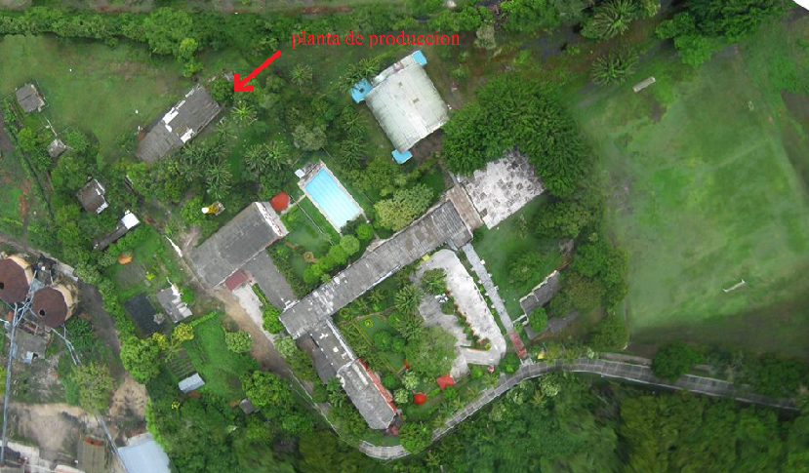
Fuente: propia
La planta contaba con los equipos necesarios para la elaboración como son depósitos para la homogenización de los componentes, agitador industrial, moto bomba para el llenado y para el drenaje, blower para la oxigenación del compuesto, en estos procesos que involucraban los motores la eficiencia del sistema existente era mínima no se contaba con protección eléctrica, el procedimiento para accionarlos era mediante breackers, la medición de variables se realizaba por separado, la planta contaba con dispositivos como pH metro digital, sonda para medición de oxígeno disuelto, termómetro digital, en conclusión la planta se encontraba situada en el nivel 0 de la pirámide de automatización. Luego de tener una visión completa del estado de la planta se decidió implementar un sistema que facilitara al operario la supervisión de las variables medidas, debían compactarse estas mediciones para ser realizadas al tiempo y una etapa de potencia para los motores que se pudiera controlar.
Basado en la información de las necesidades de la planta y las condiciones en que se encontró descritas anteriormente, se opto para la realización del proyecto la metodología de tipo investigación aplicada descriptiva. Ya que se aplican dispositivos para solucionar el problema de monitoreo en tiempo real de las variables de pH, oxígeno disuelto, caudal y temperatura. Y el accionamiento de los motores desde un entorno HMI.
Es de importancia aclarar que esta tesis es la continuación y complementación de un proyecto de investigación realizada en el trabajo de grado “RONDÓN, Juan. LINEALIZACIÓN, ACONDICIONAMIENTO DE SEÑALES Y PRUEBAS DE FUNCIONAMIENTO DE SENSORES DE TEMPERATURA, PH, FLUJO Y OXÍGENO PARA EL PROTOTIPO DE PROCESO DE PRODUCCIÓN DE ACONDICIONADORES DE SUELO EN EL ITFIP E IMPLEMENTACIÓN DEL SISTEMA DE POTENCIA PARA LOS MOTORES DE BOMBEO, OXIGENACIÓN Y AGITACIÓN DE LA PLANTA DE PRODUCCIÓN. Trabajo de grado para optar por el título de Tecnólogo en Automatización Electrónica Industrial Espinal Tolima: Institución de educación superior ITFIP.2017”, al cual está inscrito como proyecto del grupo de investigación Electroitfip.

DESCRIPCION DEL HARDWARE

ARDUINO MEGA 2560
Arduino Mega es una tarjeta de desarrollo open-source construida con un microcontrolador modelo Atmega2560, como se muestra en figura 3, posee pines de entradas y salidas (E/S), analógicas y digitales. Esta tarjeta es programada en un entorno de desarrollo que implementa el lenguaje Processing/Wiring. Arduino puede utilizarse en el desarrollo de objetos interactivos autónomos o puede comunicarse a un PC a través del puerto serial (conversión con USB) utilizando lenguajes como Flash, Processing, MaxMSP, etc. Las posibilidades de realizar desarrollos basados en Arduino tienen como límite la imaginación. El Arduino Mega tiene 54 pines de entradas/salidas digitales (14 de las cuales pueden ser utilizadas como salidas PWM), 16 entradas análogas, 4 UARTs (puertos serial por hardware), cristal oscilador de 16MHz, conexión USB, jack de alimentación, conector ICSP y botón de reset. Arduino Mega incorpora todo lo necesario para que el microcontrolador trabaje; simplemente conéctalo a tu PC por medio de un cable USB o con una fuente de alimentación externa (9 hasta 12VDC). El Arduino Mega es compatible con la mayoría de los shields diseñados para Arduino Duemilanove, diecimila o UNO. Esta nueva versión de Arduino Mega 2560 adicionalmente a todas las características de su sucesor utiliza un microcontrolador ATMega8U2 en vez del circuito integrado FTDI. Esto permite mayores velocidades de transmisión por su puerto USB y no requiere drivers para Linux o MAC (archivo inf es necesario para Windows) además ahora cuenta con la capacidad de ser reconocido por el PC como un teclado, mouse, joystick, etc.

Figura 3. arduino mega 2560
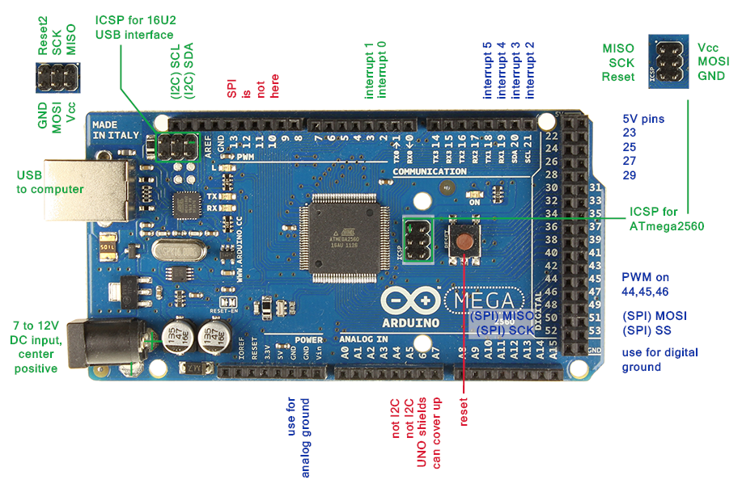
Fuente: https://forum.arduino.cc/index.php?topic=125908.0

BLUETOOTH TO SERIAL PORT MODULE SHIELD
Es un shield bluetooth que permite comunicarse con cualquier dispositivo que admita comunicación serie vía bluethooth de manera fácil, como se observa en la figura 4, al cual es perfecto para utilizar con arduino.
Figura 4. Modulo bluetooth a Serial
Fuente:http://imall.iteadstudio.com/IM120417010_BT_Shield_v2.2/DS_IM120417010_BTShield.pdf

RELOJ DE TIEMPO REAL
Para aplicaciones que necesitan llevar un control de tiempo como por ejemplo un riego automático de plantas, el encendido de luces del hogar o como en este proyecto donde se utiliza para controlar el encendido y apagado de los actuadores (motores) que se encargan de la aireación y agitación del producto, es un dispositivo que lleva la fecha y hora a la cual podemos acceder de manera fácil mediante el uso de una librería, la conexión con arduino es bastante fácil como se puede observar en la figura 5.
Figura 5. Reloj de tiempo Real (RTC) DS3231
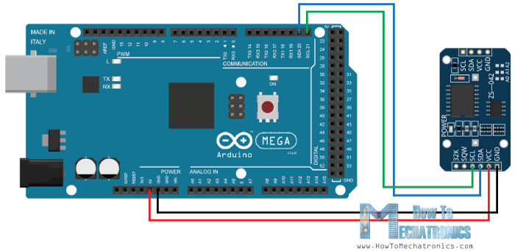
Fuente: http://howtomechatronics.com/tutorials/arduino/arduino-ds3231-real-time-clock-tutorial/

TRANSMISOR DE TEMPERATURA
Los transmisores de temperatura son un transmisor eléctrico que conecta un sensor de temperatura (por ejemplo, termopar, RTD) a un dispositivo de medición o control, la función que cumple un transmisor en la medición de temperatura es convertir la señal o variación de magnitud que capta un sensor como la PT100 en una señal eléctrica que sea perceptible para un dispositivo electrónico como un microcontrolador, en este proceso de conversión se realizan las tareas de amplificación, filtrado, compensación y linealización. Es de fácil pequeño, compacto de fácil instalación, como se observa en la figura 6.

Figura 6. Transmisor de temperatura
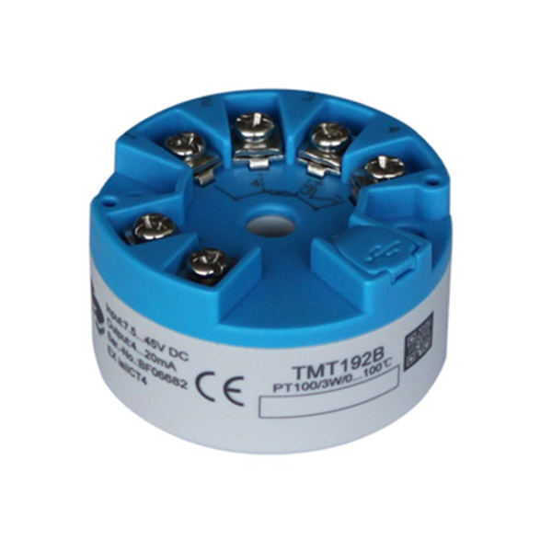
Fuente:
http://es.silverinstruments.com/product/temperature-measurement/temperature-transmitters.html

SENSOR DE OXÍGENO DISUELTO
El sensor de oxígeno disuelto es un dispositivo pasivo que genera un pequeño voltaje de 0 mV a 47mV dependiendo de la saturación de oxígeno de la membrana de detección de HDPE. Esta tensión puede ser fácilmente leída por un multímetro o un convertidor analógico a digital. Hay muchos factores que deben ser tomados en cuenta en la lectura de oxígeno disuelto, tales como la salinidad y la temperatura. Por lo tanto, no hay ninguna ecuación lineal simple para derivar el oxígeno disuelto de la tensión de salida. La determinación del porcentaje de oxígeno disuelto en comparación al oxígeno atmosférico. (Medición no científica) = % De saturación = (mv en agua / mv en el aire) X 100. Aplicaciones Típicas: uso estándar del laboratorio, hidroponía, mantenimiento de los peces, elaboración de vino, muestras que contienen metales pesados, monitoreo ambiental. La sonda es de fácil instalación, fabricada a un tamaño que permite una fácil manipulación uso, como se evidencia en la figura 7.

- especificaciones

Rango: 0-20 mg / L.
Temperatura máxima: 50 ° C.
Presión máxima: 690 kPa (100 psi).
La profundidad máxima de 60 m (197 pies).
Longitud del cable: 1 metro.
Conector BNC.

- características

Dimensiones: 16.50x116.00 mm.
Peso: 52 g.
Marca: Atlas Scientific.
Cantidad: 1 pieza.

Figura 7. Sensor de Oxígeno Disuelto
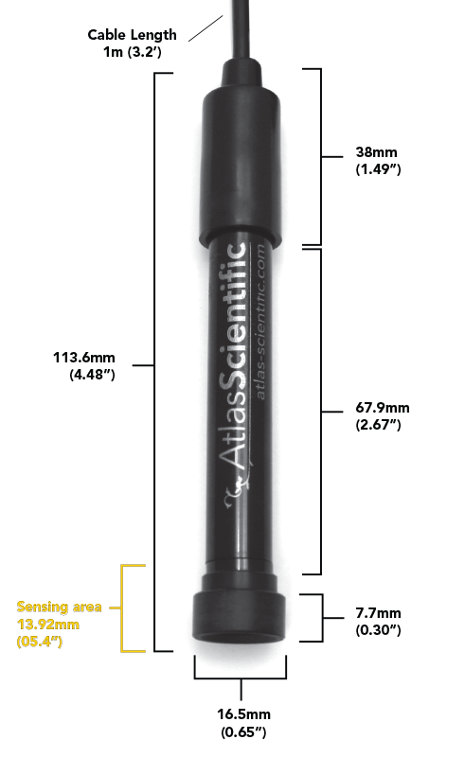
Fuente: https://hetpro-store.com/sensor-de-oxigeno-disuelto/

CIRCUITO DO EZO PARA SONDA DE OXÍGENO DISUELTO
El Circuito EZO de oxígeno disuelto es la 6ta generación de circuitos de oxígeno disuelto de Atlas Scientific, ofrece el más alto nivel de estabilidad y precisión. Con una configuración adecuada del circuito puede satisfacer, o superar la exactitud y la precisión que se encuentra en la mayoría de grado. Este dispositivo puede trabajar con cualquier galvánica fuera de la plataforma. Calibración requerida sólo una vez por año en la figura 8 se puede observar detalladamente este circuito.

Figura 8. Circuito DO EZO

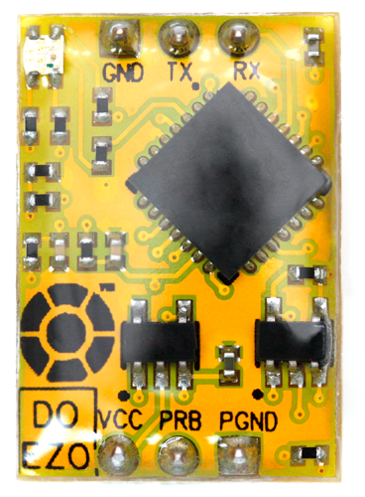
Fuente: propia

- Especificaciones

La calibración requiere sólo una vez por año.
Modos de lectura continua o de lectura individual.
Formato de datos es ASCII.
Dirección I2C: 0x61.
Voltaje de operación. 3.3-5V.
Alto rango de lectura desde 0.01 a 35.99mg/L.
Temperatura, presión y salinidad de compensación.
Conectividad en serie asíncrono UART.

SENSOR DE pH
Este electrodo de pH está hecho de membrana de vidrio sensible con baja impedancia. Se puede utilizar en una variedad de mediciones de PH con respuesta rápida, buena estabilidad térmica. Tiene buena reproducibilidad, su rango va de. 0 a 14 midiendo la escala completa de pH, el voltaje de salida del electrodo es lineal, en la figura 9 se puede observar la sonda de medición de pH y la tarjeta pH meter para el acondicionamiento de su señal, la relación de voltaje de salida y valor de pH se puede observar en la tabla 1.

Figura 9. Sonda para medición de pH

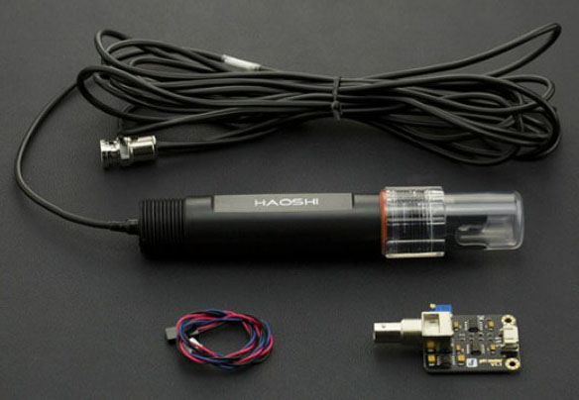

Fuente: http://www.dzduino.com/shop/index.php?route=product/product&product_id=1300

- Características elementales
Longitud (con cubierta protectora): 17.7cm
Diámetro: 2.74cm
Longitud del cable: 5 m
Conector: BNC
Rango de medición: 0-14pH
Precisión de medición: ≦ 0.02pH
Temperatura adecuada: 0-60 ℃
Tiempo de respuesta: 10seg
Deriva: ≦ 0.02PH / 24 horas
Resistencia de la membrana sensible: ≦ 200 * 10 ^ 6Ω
Pendiente: ≧ 95%
Punto equipotencial del electrodo: 7 ± 0.5PH

Tabla 1. Tabla de voltaje (mV) contra pH medido de electrodo de pH

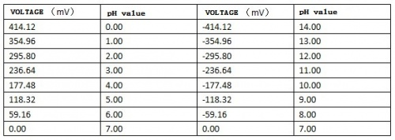
Fuente: https://www.dfrobot.com/wiki/index.php/Industrial_pH_electrode(SKU:FIT0348)

MÓDULO RS485
Este módulo te permite construir una interfaz RS485 a Serial TTL. El protocolo RS485 es un protocolo industrial ampliamente utilizado por su robustez, fácil implementación y buenas prestaciones. Utilizando RS485 como capa física es posible implementar un bus de campo industrial tipo MODBUS y DMX para el control de luces. El protocolo RS485 está definido como un sistema en bus de transmisión multipunto diferencial, es ideal para transmitir a altas velocidades sobre largas distancias (35 Mbit/s hasta 10 metros y 100 kbit/s en 1200 metros) y a través de canales ruidosos, ya que reduce los ruidos que aparecen en los voltajes producidos en la línea de transmisión. El medio físico de transmisión es un par entrelazado que admite hasta 32 estaciones en 1 solo hilo, con una longitud máxima de 1200 metros operando entre 300 y 19 200 bit/s y la comunicación half-duplex (semiduplex), en la figura 10 puede observarse el módulo RS485.

Especificaciones técnicas
Voltaje de Operación: 5 V
Consumo Corriente: 500 uA (máx)
Chip principal: MAX485
Tipo de Comunicación: Half-Duplex
Velocidad máxima de 10 Mbit/s (a 12 metros)
Longitud máxima de alcance de 1200 metros (a 100 kbit/s)

Figura 10. Modulo para comunicaciones por interfaz RS485
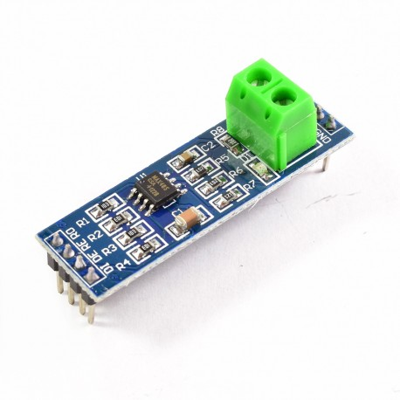
Fuente: http://www.naylampmechatronics.com/alambrico/62-modulo-rs485.html

RTD PT100
Los detectores de temperatura basados en la variación de una resistencia eléctrica se suelen designar con sus siglas en ingles rtd (resistance temperature destector). El fundamento de las RTD es la variación de la resistencia de un conductor con la temperatura, en un conductor, el número de electrones disponibles para la conducción no cambia apreciablemente con la temperatura. Pero si esta aumenta las vibraciones de los átomos alrededor de su posiciones de equilibrio son mayores, y así dispersan más eficazmente a los electrones, reduciendo su velocidad media esto implica que el coeficiente de temperatura positivo, es decir, un aumento de la resiste4ncia con la temperatura

Figura 11. RTD PT100

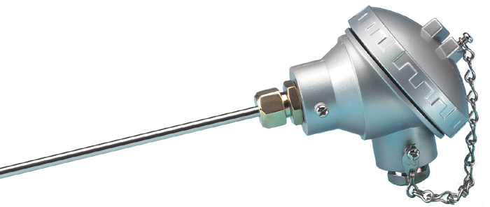
Fuente: https://www.tcdirect.co.uk/Default.aspx?level=2&department_id=230/14

Un Pt100 es un sensor de temperatura. Consiste en un alambre de platino que a 0 °C tiene 100 ohms y que al haber cambios de temperatura cambia la resistencia de este, la relación de esta variación se puede ver en la gráfica de la figura 12, la variación de la resistencia no es lineal pero si creciente y es una característica del platino lo que hace posible que mediante tablas es posible encontrar la temperatura exacta a la que corresponde, en la figura 11, se puede observar una RTD PT100.

Figura 12. Relación de temperatura resistencia de una PT100

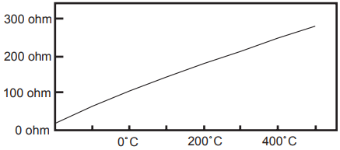

Fuente: http://www.arian.cl/downloads/nt-004.pdf

MÓDULO DE RELÉS DE 4 CANALES
Este módulo de relevadores (relés) para conmutación de cargas de potencia. Los contactos de los relevadores están diseñados para conmutar cargas de hasta 10A y 250VAC (30VDC), aunque se recomienda usar niveles de tensión por debajo de estos límites. Las entradas de control se encuentran aisladas con opto acopladores para minimizar el ruido percibido por el circuito de control mientras se realiza la conmutación de la carga. La señal de control puede provenir de cualquier circuito de control TTL o CMOS como puede ser un microcontrolador. Este módulo es ideal para conmutar cargas de corriente alterna conectadas a la red eléctrica. Soporta todos los microcontroladores, aplicaciones en zonas industriales, control del PLC, entre otros. Este módulo es capaz de controlar varios equipamientos de alta corriente durante un tiempo prolongado. Puede ser controlado por muchos micro controladores como Arduino, 8051, AVR, PIC, DSP, ARM, MSP430, TTL, para el caso se utilizaron 2 módulos de 4 relés o canales, similares al de la figura 13.

Figura 13. Módulo de relés de 4 canales
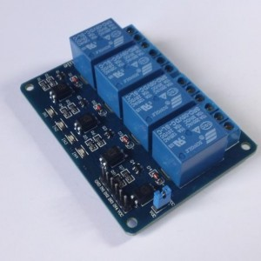
Fuente: http://dinastiatecnologica.com/producto/modulo-rele-de-4-canales-arduino/

TRANSMISOR DE FLUJO
Este es un completo dispositivo que permite la medición de flujo, se puede obtener el dato de medición por medio del protocolo MODBUS o haciendo uso de los terminales de señal de salida de 4 a 20 mA sin necesidad de implementar una fuente externa de 24 voltios solo basta utilizar una resistencia de 250 ohmios y se puede conectar directamente al conversor análogo de cualquier tarjeta de adquisición de datos o controlador, en la figura 4 se puede observar el transmisor de flujo.
Figura 14. Transmisor de flujo

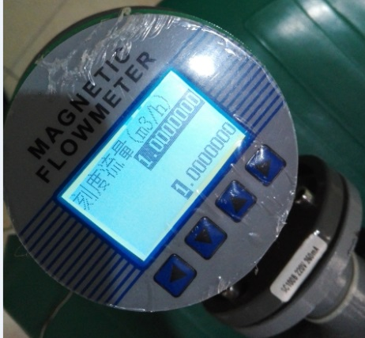

Fuente: Propia

TABLET ASUS ZENPAD C7.0
En la figura 15, se puede observar este dispositivo, que se utilizó como panel de visualización y control del sistema, en la tabla 2 se muestran las características de hardware y software de esta.

Figura 15. Tablet para el prototipo
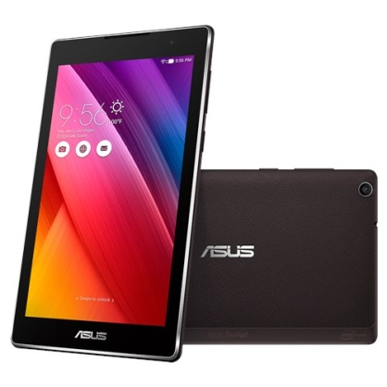
Fuente: propia

Tabla 2. Características de la Tablet
- Sistema Operativo | Tablet: Android 5.0 (Lollipop)
- Pantalla | 7" LED Backlight WSVGA (1024x600) Screen  IPS Panel  10 finger multi-touch support  Anti-fingerprint coating  Full lamination
- CPU | Intel® Atom™ x3-C3200 Quad-Core, 64bit
- Memoria | 1GB
- Almacenamiento | 8GB/16GB *¹  5GB Life Time ASUS Webstorage Space *²  100GB of Google Drive space for 2 years.*²
- Gráficos | MaLi-450 MP4
- Datos de redes inlámbricas | WLAN802.11 b/g/n  Bluetooth V4.0  Support Miracast
- Cámara | 0.3 MP Front Camera  5 MP Rear Camera *¹  2 MP Rear Camera *¹
- Audio | 1 x Front Speaker with DTS HD Premium Sound, Supports aptX®
- Interfaz | 1 x Micro USB  1 × 2-in-1 Audio Jack (Headphone / Mic-in)  1 x Micro SD Card Reader, up to 64GB SDHC
- Sensor | G-Sensor
- Batería | 8 hours battery life; 13Wh Li-polymer Battery^{*3}
- Navegación | GPS, GLONASS & AGPS
- Color | Black, White, Red, Aurora Metallic
Dimensiones | 189 x 108 x 8.4 mm (LxWxH)*4
- Peso | 265 g

DECRIPCION DEL SOFTWARE

IDE DE ARDUINO
El entorno de desarrollo integrado también llamado IDE (sigla en inglés de Integrated Development Environment), es un programa informático compuesto por un conjunto de herramientas de programación. Puede dedicarse en exclusiva a un solo lenguaje de programación o bien puede utilizarse para varios lenguajes. Un IDE es un entorno de programación que ha sido empaquetado como un programa de aplicación; es decir, que consiste en un editor de código, un compilador, un depurador y un constructor de interfaz gráfica (GUI). Además en el caso de Arduino incorpora las herramientas para cargar el programa ya compilado en la memoria flash del hardware.

En la figura 16, se observa el entorno de programación de la plataforma arduino, en el anexo D, se tiene la programación realizada en el IDE de arduino para el sistema de monitoreo y control.

Figura 16. IDE de arduino
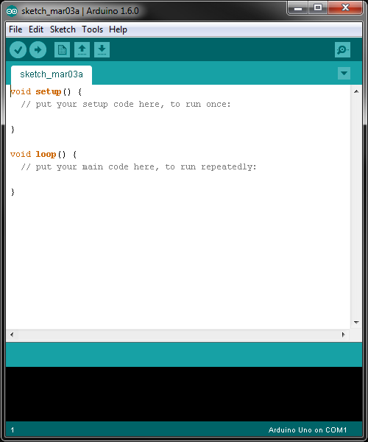
Fuente: propia

APP INVENTOR
El editor de bloques utiliza la librería Open Blocks de Java para crear un lenguaje visual a partir de bloque. Estas librerías están distribuidas por MIT bajo su licencia libre, el compilador que traduce el lenguaje visual de los bloques para la aplicación en android utiliza Kawa como lenguaje de programación, distribuido como parte del sistema operativo GNU de la Free Software Foundation. Con App Inventor se puede tener una aplicación en funcionamiento en una hora o menos, también se pueden programar aplicaciones más complejas en menos tiempo que con los lenguajes más utilizados que son basados en texto. App Inventor se ejecuta como servicio Web que es administrado por el personal del Centro del MIT para el aprendizaje y la creación de aplicaciones móviles.

En la figura 17, se observa el entorno de programación de la plataforma App Inventor 2, en el anexo E, se puede observar la programación realizada para la creación de la APP de monitoreo y control.

Figura 17. App inventor entorno de programación

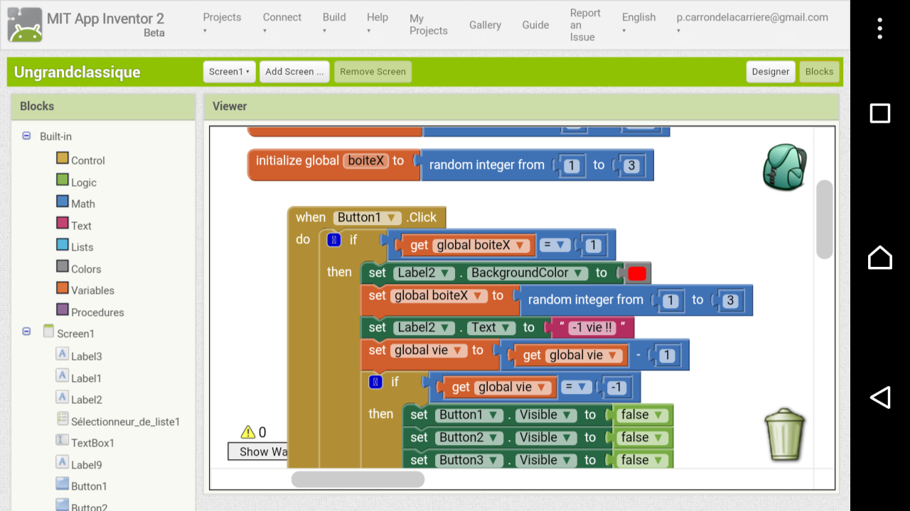

Fuente: http://appinventor4.blogspot.com.co/p/blog-page.html

CIRCUITOS DE MEDICION

MEDICION DE TEMPERATURA
Para la medición de la temperatura se utiliza el lazo de corriente de 4 a 20 mA, que se observa en la figura 18, este tipo de conexión permite escalizar un rango de temperaturas que depende del nivel de corriente que se esté midiendo, este es usado de manera frecuente en la industria para mediciones de diferentes tipos de variables ya que permite alcanzar grandes distancias, la implementación se muestra a continuación en el circuito se puede observar que es una serie que se forma por una fuente de alimentación de 24 voltios, el transmisor y el dispositivo de adquisición en este caso el arduino.

Figura 18. Conexión de la salida del conversor de 4 a 20 mA de la PT100 al arduino
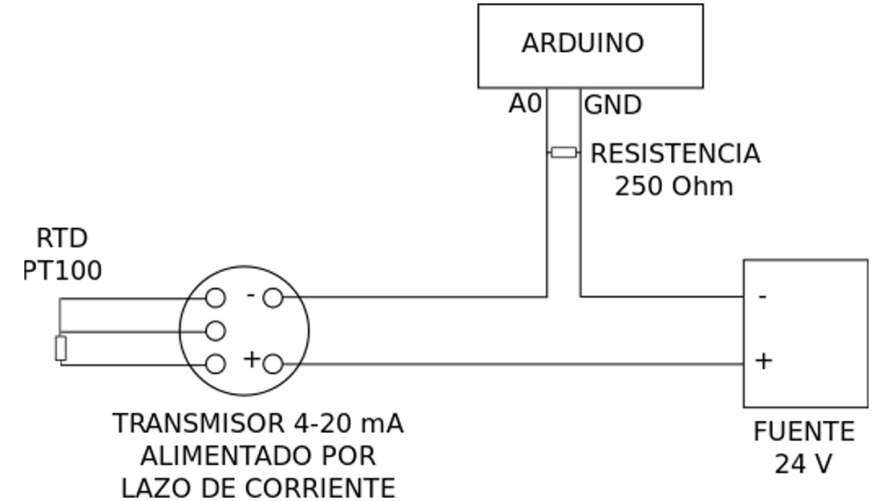

Fuente:
http://www.automatizanos.com/articles/2016/02/09/medicion-de-temperatura-con-rtd-pt100-transmisor-4-20-ma-y-arduino

El transmisor internamente está compuesto por amplificadores operaciones que captan la leve señal dada por la pt100 en este caso la variación de resistencia y la convierten en un nivel de corriente, haciendo una aclaración para que el arduino pueda captar esta señal de corriente hay que hacer la conversión de corriente a voltaje, esto se logra agregando al lazo una resistencia de 250 ohmios que por ley de ohm da lo siguiente.
Para un nivel máximo de 20 mA
$$V=0.02A*250Ω =5 V$$

Para un nivel máximo de 4 mA
$$V=0.004A*250Ω=1 V$$

Esta relación permite realizar una escalización del voltaje que se mida respecto a la temperatura.

MEDICION DE pH
Para la medición de pH la sonda viene provista de un circuito de acondicionamiento cuya función es amplificar la señal en mili voltios que da la sonda por las variaciones de pH, la señal que nos da la tarjeta de amplificación es un voltaje por lo tanto puede ser leída directamente por el conversor análogo a digital del arduino solo basta con conectar los terminales de alimentación y el de señal a una de las entradas análogas, como se observa en la figura 19.

Figura 19. Diagrama de conexiones electrodo de pH, arduino y circuito de acondicionamiento de señal
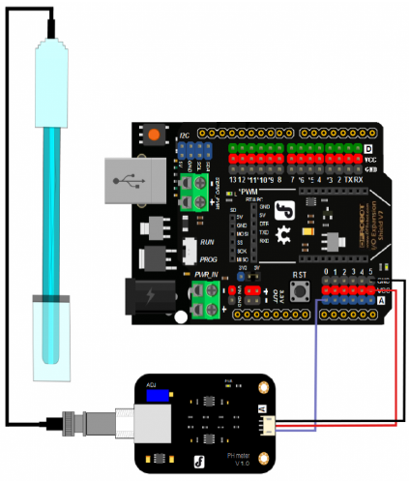

Fuente: https://www.dfrobot.com/wiki/images/thumb/e/e7/PH_meter_connection1_%281%29.png/700px-PH_meter_connection1_%281%29.png

MEDICIÓN DE OXÍGENO DISUELTO
Figura 20. Conexión de la sonda de oxigeno con el integrado y el arduino

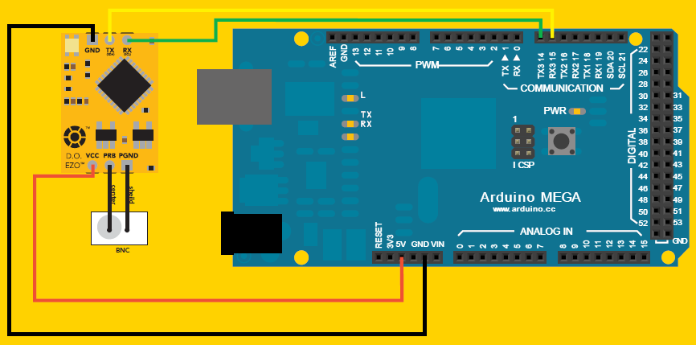
Fuente:
https://www.atlas-scientific.com/_files/instructions/ezo-do-Wiringdiagram.pdf

Para la medición de oxígeno disuelto se hace uso de la tarjeta DO EZO que convierte la señal de la sonda por medio de un conversor análogo digital y convierte estos datos a una comunicación serie que se recibe en el arduino, como se observa en la figura 20, solo basta con sincronizar las velocidades.

- Interfaz rs845 para transmisión de datos del sensor de oxigeno: Es un estándar de comunicaciones que mejora el RS422 donde se pueden comunicar hasta 32 dispositivos emisores-receptores, utiliza la transmisión diferencial Half Duplex, es ampliamente utilizado a nivel industrial por sus características como alcance de distancia de 1.200 metros, comunicación bidireccional etc.
Debido al problema existente en la ubicación de la sonda de oxígeno disuelto la cual supera la máxima distancia del cable es necesario implementar el estándar RS485 utilizando en el extremo de la sonda un módulo MAX485 en configuración de transmisor y en el extremo del microcontrolador un módulo MAX 485 en configuración receptor, en la figura 21 se puede observar un bosquejo de este lazo de comunicaciones.

Figura 21. Lazo de comunicaciones con interfaz RS485
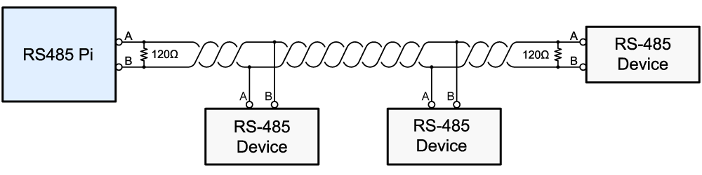
Fuente: https://www.abelectronics.co.uk/p/77/RS485-Pi

MEDICION DE FLUJO
El transmisor de flujo tiene diferentes formas de transmitir los datos una puede ser por protocolo Modbus con interfaz RS485 y la otra utilizando el lazo de 4 a 20 mA la cual se utilizó en esta aplicación, como se ve en la figura 22, para este transmisor no hay necesidad de utilizar la fuente de 24 voltios simplemente se coloca la resistencia de 250 ohmios para la conversión de corriente a voltaje.

Figura 22. Bornera de conexiones sensor FSC100A
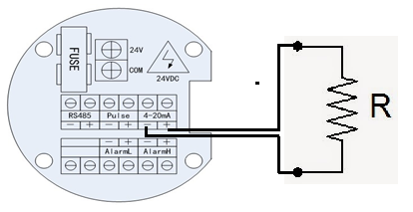
Fuente: propia

MEDICIÓN DE TIEMPO
El reloj de tiempo real nos permite obtener de manera aleatoria datos como el año, mes, día, hora, minuto y segundo que para este proyectos son de suma importancia debido a que se necesita tener un encendido programado de los motores de oxigenación y agitación, el rtc utiliza el protocolo I2C para comunicarse con arduino la conexión es simple solo se conecta a los pines SDA Y SCL y lógicamente a la alimentación, como se observa en la figura 23.

Figura 23. Real time clock
Fuente:
http://howtomechatronics.com/tutorials/arduino/arduino-ds3231-real-time-clock-tutorial/

COMUNICACIÓN BLUETOOTH ARDUINO TABLET
Figura 24. Conexión del módulo bluetooth con arduino
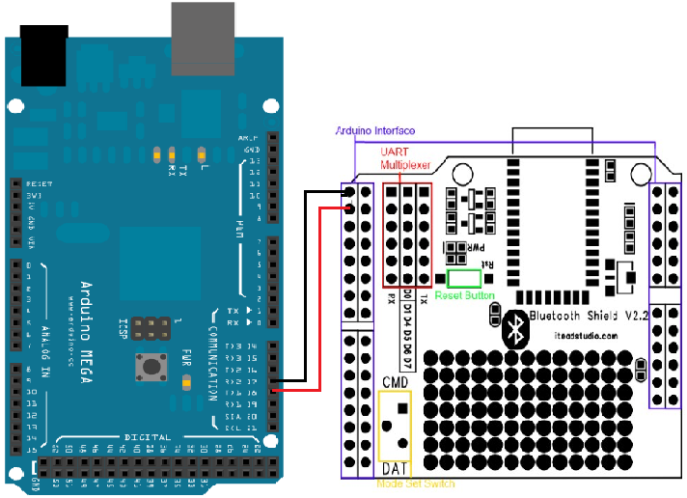
Fuente: propia

Para la comunicación entre el arduino y la Tablet se utiliza una interfaz bluetooth, la conexión de este es simple solo hace falta conectar los dos pines de transmisión y recepción, como se observa en la figura 24, codificar tanto en el arduino como la App que se comunicara un protocolo que permita tener un flujo de datos limpio y sin errores.

CONTROL DE ACTUADROES (MOTORES TRIFASICOS)
Para realizar el control de encendido y apagado de los motores se utilizó un circuito de potencia simple de encendido directo para motores trifásicos agregando en el diseño contactos que provienen de los módulos de relés los cuales permitirán tener control por medio de señales digitales TTL desde el arduino, el circuito de control se muestra en la figura 25 y el circuito de potencia se ve en la figura 26.

Figura 25. Sistema de control de potencia motores

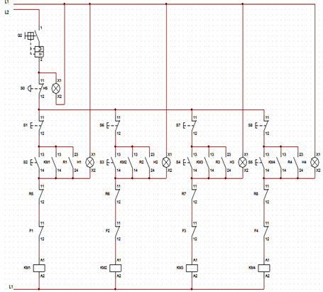
Fuente: Propia

Tabla 3. Convenciones diagrama de circuito de control y accionamiento de los motores

CONVENCIONES
Q2 | Interruptor Termomagnetico
S0 | Interruptor de emergencia
H5 | Indicador luminoso interruptor de emergencia
S1, S2 | Pulsador START/STOP, bomba de extracción del producto
KM1 | Contacto 13, 14 contactor KM1 y bobina KM1
R1 | Contacto NA relé arduino
H1 | Indicador luminoso, pulsador START/STOP
R5 | Contacto NC relé arduino
F1 | Contacto 95, 96 NC relé térmico F1
S6,S3 | Pulsador STAR/STOP del motorreductor
KM2 | Contacto 13, 14 contactor KM2 y bobina KM2
R2 | Contacto NA relé arduino
H2 | Indicador luminoso, pulsador START/STOP
R6 | Contacto NC relé arduino
F2 | Contacto 95, 96 NC relé térmico F2
S4,S7 | Pulsador START/STOP del blower
KM3 | Contacto 13, 14 contactor KM3 y bobina KM3
R3 | Contacto NA relé arduino
H3 | Indicador luminoso, pulsador START/STOP
R7 | Contacto NC relé arduino
F3 | Contacto 95, 96 NC relé térmico F3
S5,S8 | Pulsador START/STOP de la bomba de ingreso de agua
KM4 | Contacto 13, 14 contactor KM4 y bobina KM4
R4 | Contacto NA relé arduino
H4 | Indicador luminoso, pulsador START/STOP
R8 | Contacto NC relé arduino
F4 | Contacto 95, 96 NC relé térmico F3

Figura 26. Sistema de potencia motores

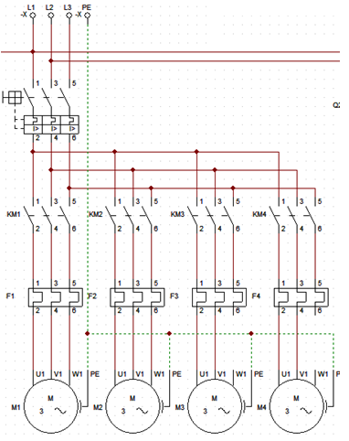

Fuente: propia

Tabla 4. Convenciones sistema de potencia motores

CONVENCIONES
M1 | Motobomba de extracción del producto
M2 | Motorreductor
M3 | Blower
M4 | Motobomba de ingreso de agua
F1 | Relé térmico motobomba de extracción del producto
F2 | Relé térmico, motorreductor
F3 | Relé térmico blower
F4 | Relé térmico motobomba de ingreso de agua
KM1 | Contactor motobomba de extracción del producto
KM2 | Contactor del motorreductor
KM3 | Contactor del blower
KM4 | Contactor motobomba de ingreso de agua
Q1 | Interruptor Termomagnetico

En el anexo A se tiene una tabla con las características operativas de los cuatro actuadores (motores trifásicos).
- CONTROL DE POTENCIA DESDE ARDUINO
En la siguiente imagen se puede ver la conexión del módulo de relés al arduino para obtener el control de cargas que consumen una corriente considerable y que trabajan a niveles de voltaje elevados por medio de una señal proveniente del arduino, solo basta con utilizar salidas digitales, como muestra la figura 27, para la implementación del proyecto fue necesario utilizar dos módulos de relé.

Figura 27. Conexión del módulo de relés de 4 canales.
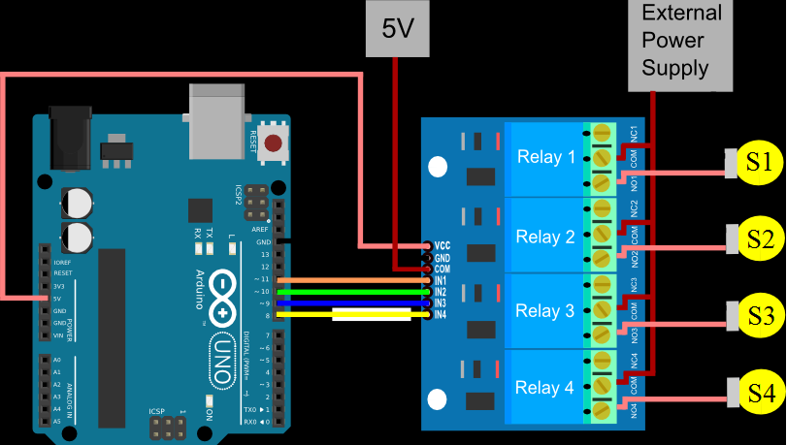

Fuente:
https://paruro.pe/aprende/conectando-un-m%C3%B3dulo-de-rel%C3%A9s-con-arduino

ARQUITECTURA DEL SISTEMA
En la figura 28, se muestra la arquitectura implementada para el sistema, para los sensores de flujo y temperatura se hace uso de un lazo de corriente de 4 a 2º mA, el sensor de pH se comunica por una señal de o a 5 Voltios y el sensor de oxigeno por medio de la tarjeta DO EZO genera una comunicación serie que llega al arduino, en el anexo B se muestra el diagrama P&DI de la planta de producción con sistema de monitoreo y control.
Figura 28. Arquitectura de la aplicación
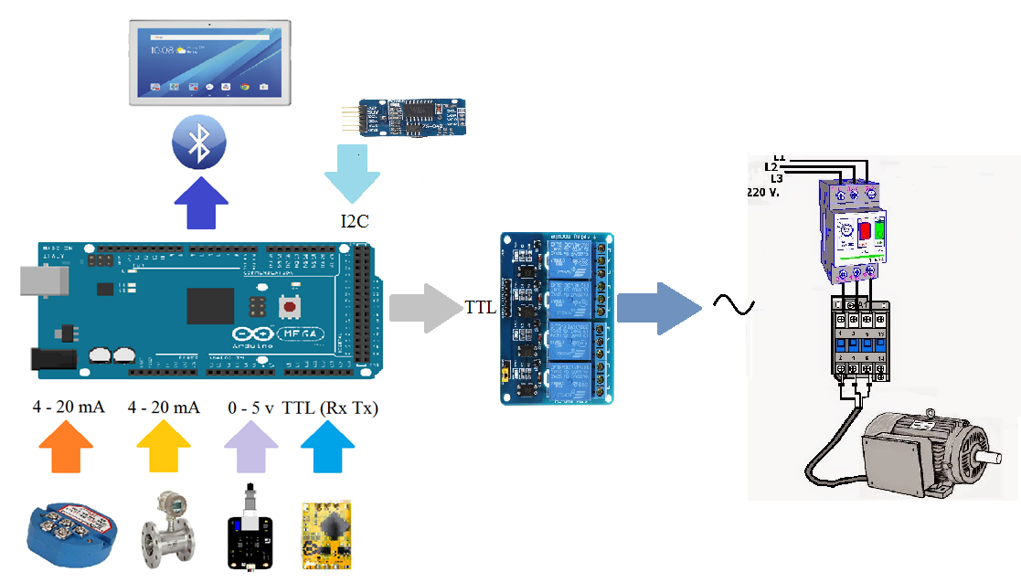
Fuente: propia

DIAGRAMA DE FLUJO DEL ALGORTMO DE COMUNICACION
Figura 29. Diagrama de flujo de la solución propuesta
Fuente: propia
La figura 29, muestra el diagrama de flujo del sistema en conjunto, allí se evidencia la forma de comunicarse el dispositivo android con el microcontrolador, los códigos de funciones implementados, órdenes, peticiones que puede implementarse y lógica de funcionamiento.

DIAGRAMA DE FLUJO DEL PROCESO DE PRODUCCION
El proceso para la elaboración de HUMITFIP, se detalla en la figura 30, que corresponde al diagrama de flujo del proceso de 45 días, allí se muestran cada uno de los procedimientos a realizar, los componentes utilizados y los días para cada proceso.
Figura 30. Diagrama de flujo del proceso de producción
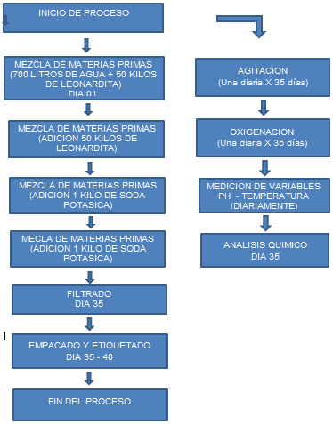
Fuente: propia

APLICACIÓN DESARROLLADA
En la figura 31, se muestra una pequeña presentación de la aplicación, los botones de seleccionar y conectar establecen la comunicación bluetooth, los botones variables, motores y fecha llevan al usuario a nuevas pantallas donde se realiza la correspondiente función.
Figura 31. Pantalla de presentación de la APP

Fuente: propia
La figura 32, muestra la pantalla corresponde a la ventana de configuracion de fechas para el accionamiento de los motores de agitacion y oxigenacion, allí se tienen campos de texto donde se escribe un numero entero que corresponden al mes, dia hora y minuto de encendido y apagado.

Figura 32. Pantalla de configuración de fecha de encendido y apagado de los motores

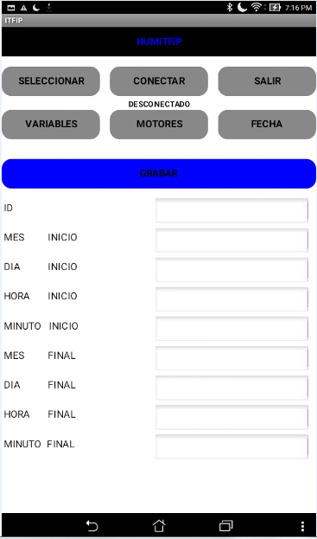

Fuente: propia
La figura 33, muestra la pantalla de accionamiento de motores, desde allí el usuario puede habilitar o deshabilitar el encendido y apagado programado y manual de los motores, solo es necesario escribir el para metro configurador en el campo de texto al lado del botón motores, y pulsar el mismo.

Figura 33. Pantalla para control de motores

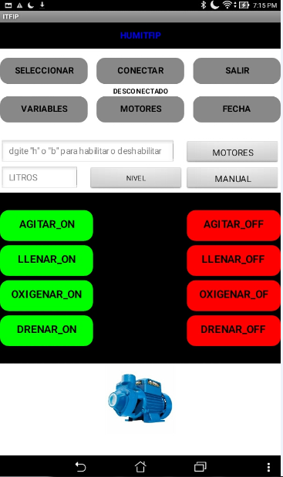

Fuente: propia
En la figura 34, se muestra la pantalla de monitorización de variables en tiempo real el dato de la variable aparecerá en el recuadro en frente del nombre correspondiente al momento de abrir la pantalla.

Figura 34. Pantalla de visualización de variables

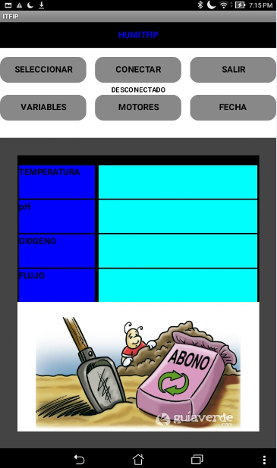

Fuente: propia

EVIDENCIAS DE INSTALACION

CIRCUITOS DE POTENCIA PARA CONTROL DE MOTORES
En la figura 35, se puede evidenciar la instalación del sistema de potencia para el control de los motores, es una caja metálica donde están instalados los breackers, contactores, guarda motor, pulsadores de accionamiento y de para de emergencia, tarjetas de relé que sirven de interfaz para conectar el arduino a la etapa de potencia.
Figura 35. Montaje de circuito de potencia
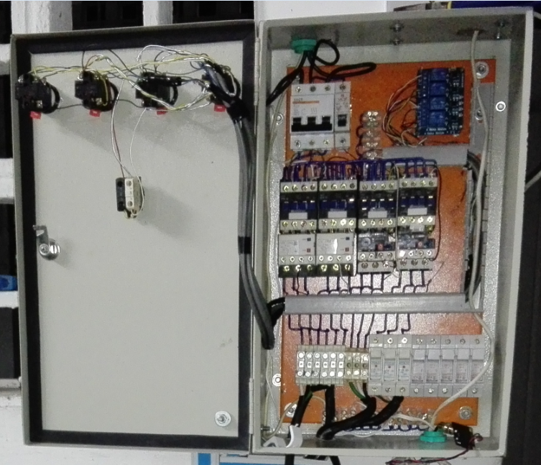
Fuente: propia
En la figura 36, se tiene una visión del cuarto de motores, junto con el cableado estructurado de cada uno los actuadores.
Figura 36. Motores de llenado, drenaje y oxigenación con el cableado ya instalado
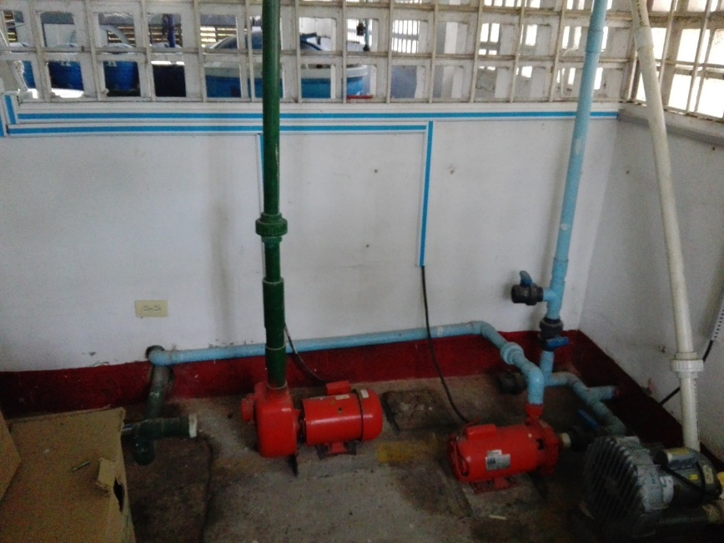

MONTAJE DE SENSORES Y TRANSMISORES
En la figura 37, se muestra el transmisor de flujo, instalado en posicion vertical con las bridas, este fue instalado de acuerdo a la normatividad para evitar un flujo turbulento, y obtener uno laminar para una correcta medición.
Figura 37. Montaje realizado al transmisor de flujo el
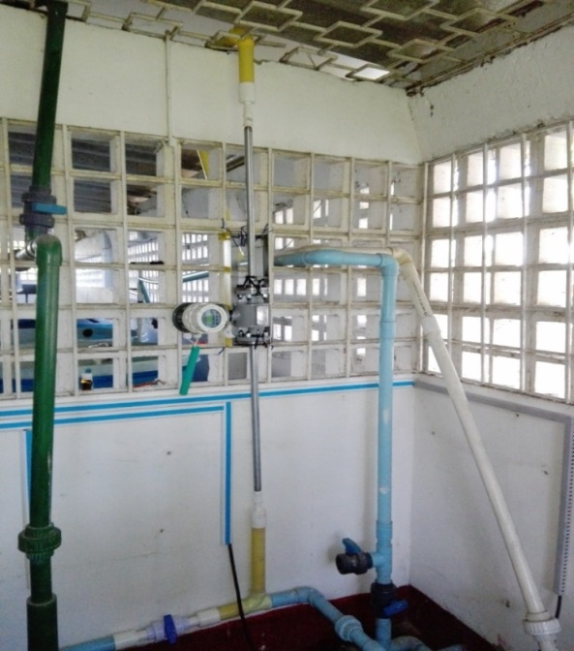
Fuente: propia
La figura 38, muestra el resultado de la instalación de los sensores de oxígeno y pH, la plataforma para su ubicación fue diseñada para poder tener una medición continua con el abono líquido y que a la vez fuera fácil su desmontaje para el mantenimiento y calibración.
Figura 38. Montaje de sensores de pH y Oxigeno
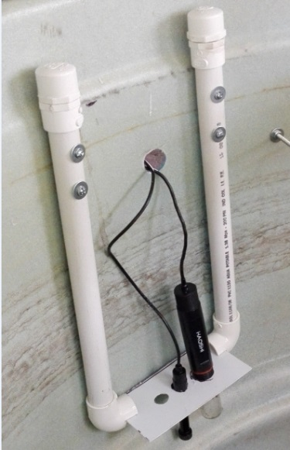
Fuente propia
En la figura 39, muestra el resultado de la instalación del sensor de temperatura pt100, esta fue instalada en el fondo del recipiente de homogenización, por cuestiones de ubicación del agitador fue el mejor lugar para donde no interfería con los demás elementos y se tenía una buena medición.
Figura 39. Montaje del sensor de temperatura PT100
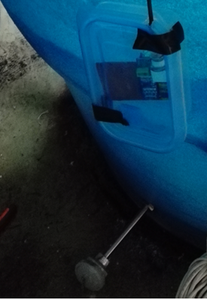
Fuente: propia
En la figura 40, se observa el módulo RTC, este permite que en sistema se tenga la fecha y hora actualizadas, para poder ejecutar las acciones de agitacion y oxigenacion.
Figura 40. Instalación de RTC

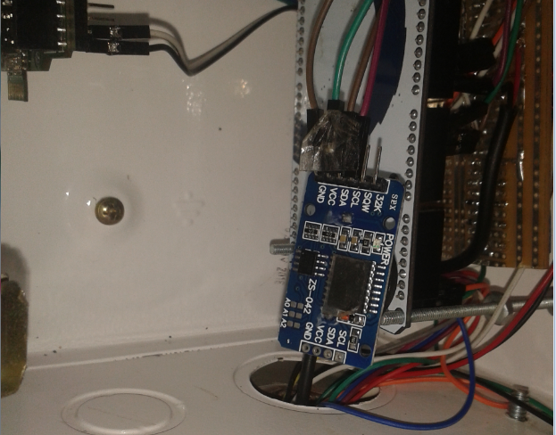

Fuente: propia

El modulo bluetooth es el dispositivo que permite al microcontrolador comunicarse con la Tablet, en la figura 41, se observa la ubicación de su instalación en la caja metálica junto al arduino y el rtc.

Figura 41. Instalación de modulo Bluetooth

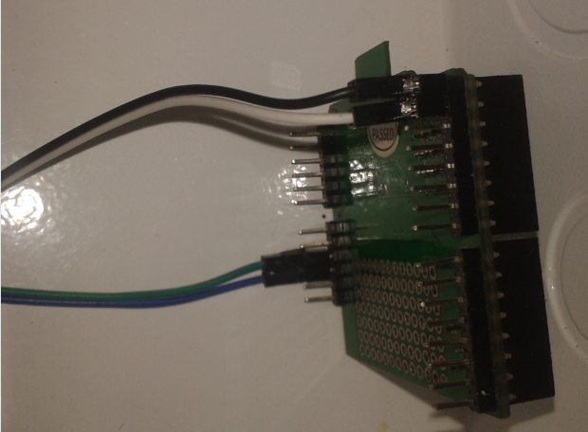
Fuente: propia
En la figura 42, que se muestra a continuación se puede evidenciar la caja de potencia y la caja de control, esta imagen sirve como prueba de la instalación del sistema

Figura 42. Conjunto tableta de control manual y remoto

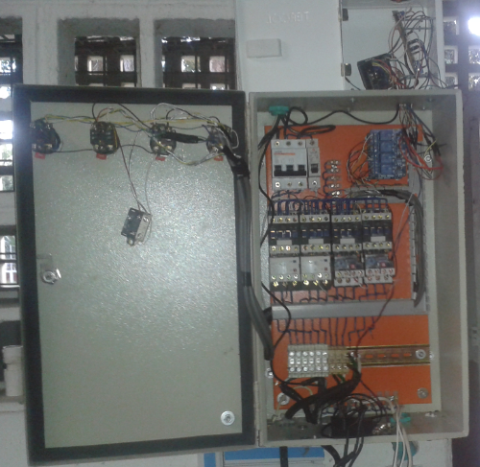
Fuente: propia

En el anexo C, se muestran imágenes de la instalación terminada de todos los dispositivos y evidencias del funcionamiento.

RESULTADOS

RESULTADOS DE LA PROGRAMACION
Se logró implementar un protocolo para el enlace de comunicación entre en el dispositivo android y el arduino, teniendo así una buena monitorización de las variables de pH, oxigeno, temperatura y flujo.
Se logró tener buen control sobre los motores de agitación, llenado, oxigenación y drenaje involucrados en el proceso pudiéndose programar la hora de encendido de estos y en su defecto encenderlos por el operario en el instante que se requiera oportuno
En cuanto al desarrollo de la APP diseñada para realizar el monitoreo y control del proceso el funcionamiento fue el esperado, se tuvieron algunos problemas en la recepción de los datos que fueron solucionados logrando el mejor resultado
Se logró una escalización exitosa de las señales captadas por los sensores por medio del lazo de corriente de 4 a 20 mA
Se obtuvo la ecuación que describe el comportamiento de la pt100 de temperatura
Se comprobó el funcionamiento adecuado de la pt100 y se instaló en el tanque donde será empleada para monitorear la temperatura del producto

RESULTADOS TRABAJO CON EL SENSOR DE OXIGENO DISUELTO EZO
Se logró la calibración correcta a 0 mg/L del sensor de oxigeno con la solución de fabrica

Se logró transmitir el dato leído de cantidad de oxígeno disuelto en el agua por parte del sensor a través de módulos MAX485 a una distancia de más de 3 metros

Se elaboró el soporte dentro del tanque para el sensor de oxígeno para que cense en tiempo real la cantidad de oxígeno disuelto en el agua

RESULTADOS DEL TRABAJO CON EL SENSOR DE pH
Se logró calibrar el electrodo de pH empleando soluciones buffer a 4 y 7 pH

Se obtuvo información veraz producto de la indagación con el fabricante acerca del funcionamiento del sensor de pH

RESULTADOS Del SISTEMA DE CONTROL SOBRE LA ETAPA DE POTENCIA
Se logró la implementación del sistema de control de los actuadores desde la App haciendo uso del protocolo de comunicación implementado para transmisión de datos de la Tablet al arduino

La implementación funciona perfectamente accionando y parando los motores según lo requiera el operario.

Se realizó el cableado estructurado para cada motor desde la caja de potencia hasta el lugar donde se encontraban.

RESULTADOS DE LA COMUNICACIÓN PARA TRANSMISIÓN DE DATOS DEL ARDUINO A LA TABLET
Se logró implementar el protocolo para envío de datos por medio de bluetooth desde el arduino a la Tablet creando así un sistema unificado de monitoreo para el proceso.

RESULTADOS DE FUNCIONAMIENTO
El funcionamiento del sistema en conjunto fue exitoso y como el esperado cumpliéndose los objetivos propuestos.

CONCLUSIONES

Con la culminación del proyecto se tuvo como resultado general la implementación de un prototipo para sistema de monitoreo y control del acondicionador de suelos HUMITFIP, mediante una aplicación móvil y un microcontrolador.
Se desarrolló la codificación del microcontrolador para captar las señales medidas por los sensores y las transmita a la Tablet android.

Se escalizó la señal obtenida de los sensores en el microcontrolador, obteniendo la ecuación de la recta.

Se desarrolló el algoritmo del microcontrolador para controlar los motores de oxigenacion, agitación, drenaje y bombeo.

Se desarrolló una aplicación para sistema operativo android en donde se visualizan las variables y a la vez se tiene la opción de encender y apagar los motores de oxigenacion, agitacion, drenaje y bombeo.
Se implementó el enlace de comunicación vía bluetooth entre la aplicación y el microcontrolador.

El trabajo realizado fue enriquecedor y satisfactorio, obteniendo la experiencia de implementar un sistema de automatización en una planta real con condiciones reales, enfrentarse a dificultades como llevar señales de sensores a mayor distancia de las que su composición lo permite, implementar protocolos de comunicación por medio inalámbrico entre dos dispositivos y tener un buen funcionamiento del sistema sin fallas por diseño.

al contar con un sistema integrado de monitorización se disminuye las tareas que hay que realizar debido a que antes se contaba con dispositivos que entregaban mediciones de manera independiente tenido así el operario que realizar una medición detrás de la otra.

Con la realización de este proyecto y durante todo el tiempo de diseño y planificación se comprobó que la electrónica puede ofrecer soluciones a problemas industriales y que el alcance de estas soluciones está en la imaginación de las personas que lo realicen
La recepción de datos con el aplicativo App inventor a través de bluetooth es compleja ya que debe existir una relación compatible entre los tiempos de recepción y transmisión de los datos además de tener que estar llevando un conteo de la cantidad, en el proyecto se resolvieron estos inconvenientes.

El RTC permitió tener en tiempo real el dato de tiempo lo cual fue esencial para programar el encendido de cada motor en el script de arduino y la Tablet

El Bluetooth es una tecnología empleada para transmitir y recibir datos de forma inalámbrica, en el proyecto se empleó esta tecnología para esta causa por su bajo costo y facilidad de implementación.

Para el diseño de la aplicación móvil de android se apalanco en el programa App inventor este es un aplicativo diseñado en el MIT que permite realizar aplicaciones android de una manera sencilla e intuitiva

Con este proyecto se da por finalizada la segunda fase del proyecto, para la producción de abono orgánico HUMITFIP, se espera en el futuro que se siga innovando y mejorando este proyecto, lo que se realizó queda como base para futuras innovaciones

BIBLIOGRAFIA

AILLÓN ABRIL, Marco Xavier, Universidad Técnica de AMBATO, DISEÑO DE UN SISTEMA SCADA DE CONTROL AUTOMÁTICO DE TEMPERATURA Y HUMEDAD PARA LOS LECHOS DE PRODUCCIÓN DE HUMUS DE LOMBRIZ EN LA EMPRESA BIOAGROTECSA CÍA. LTDA.”, Pág. 69-79 Tomado de: http://repositorio.uta.edu.ec/bitstream/123456789/101/1/t552ec.pdf

AGÜERO RAMOS, David y ELEIN TERRY, Alfonso, Revisión bibliográfica
GENERALIDADES DE LOS ABONOS ORGÁNICOS: IMPORTANCIA DEL BOCASHI COMO ALTERNATIVA NUTRICIONAL PARA SUELOS Y PLANTAS, Ministerio de Educación Superior Cuba, Pág. 2,3. , Tomado de: http://scielo.sld.cu/pdf/ctr/v35n4/ctr07414.pdf

ARISTIZABAL, Andrés J, DISEÑO E IMPLEMENTACIÓN DE UNA ESTACIÓN DE MONITOREO AUTOMÁTICA PARA MEDIR HUMEDAD RELATIVA, TEMPERATURA AMBIENTE Y LUZ INCIDENTE EN INVERNADEROS, USANDO INSTRUMENTACIÓN VIRTUAL, Universidad Central de Bogotá, Pág. 1-5, Tomado de: https://www.researchgate.net/profile/Andres_Aristizabal8/publication/275024715_Diseno_e_implementacion_de_una_estacion_de_monitoreo_automatica_para_medir_humedad_relativa_temperatura_ambiente_y_luz_incidente_en_invernaderos_usando_instrumentacion_virtual/links/578fb0b408ae0831552a6081.pdf

EMPRESA MAZ-AVICULTURA” Pág. 30, 69, Tomado de: http://redi.uta.edu.ec/bitstream/123456789/2491/1/Tesis_t752ec.pdf
DAVID ANDRÉS FLORES QUILUMBANGO, RESPUESTA DE LA PALMA ACEITERA (Elaeis guineensis Jacq.) A LA APLICACIÓN DE SUSTANCIAS
DARWIN CASTAÑEDA SARMIENTO, UNIVERSIDAD DE GUAYAQUIL FACULTAD DE CIENCIAS AGRARIAS. “EFECTO DE LA LEONARDITA SOBRE LA EFICIENCIA DEL NITRÓGENO EN EL CULTIVO DE ARROZ (Oryza sativa L.)

ENRÍQUEZ ERRADOR Rafael, Guía de usuario de Arduino, Pág. 8, Tomado de: http://electroship.com/documentos/Arduino_user_manual_es.pdf HÚMICAS DE LEONARDITA Y UN BIOESTIMULANTE, UNIVERSIDAD CENTRAL DEL ECUADOR FACULTAD DE CIENCIAS AGRÍCOLAS CARRERA DE INGENIERÍA AGRONÓMICA

Manual de usuario FSC100A

PALLÁS ARENY, Ramón, Sensores y Acondicionadores de señal Pág. 10-15.
PINZÓN FERNANDEZ, Jhon Darío, Universidad Técnica de AMBATO, SISTEMA ELECTRONICO DE ADQUISICION DE DATOS PARA EL CONTROL DE HUMEDAD EN LAS PILAS DE COMPOSTAJE DE ABONO ORGANICO EN LA

PRODUCCIÓN ORGÁNICA DE HORTALIZAS EN CLIMA TEMPLADO, producida por PYMERURAL y PRONAGRO en 2011 bajo el apoyo de la Cooperación Suiza en América Central.

REVISTA INTERNACIONAL DE BOTANICA EXPERIMENTAL editada por la fundación ROMULO RAGGIO en argentina, artículo Efecto de ácidos húmicos de Leonardita en la estabilidad de agregados del suelo y raíces de melón en condiciones de invernadero, Pág.. 1, 7,8 Tomado de: http://www.scielo.org.ar/pdf/phyton/v84n2/v84n2a06.pdf

WEBGRAFIA

http://automatizanos.com/imagenes/160209_ESQUEMATICO_RTD_TRANSMISOR_4_20_AEDUINO_1280x720.jpg //Imagen del conversor de 4 a 20 mA

https://www.vistronica.com/sensores/temperatura/pt-100-industrial-wzp-230-con-sonda-de-33cm-detail.html // imagen de la pt100

http://www.naylampmechatronics.com/img/cms/Blog/Tutorial%20DS18B20/Conexion%20DS18B20%20y%20arduino.jpg //imagen del sensor ds18b20 conectado al arduino

https://www.dfrobot.com/wiki/index.php/Industrial_pH_electrode(SKU:FIT0348) //información

http://image.dfrobot.com/image/data/SEN0161/pH%20meter%20V1.0%20SCH.pdf // imagen del esquema del circuito de acondicionamiento de señal

http://image.dfrobot.com/image/data/SEN0161/ph%20meter%20V1.0%20layout.pdf // imagen de la pcb del circuito de acondicionamiento del sensor de pH

https://www.dfrobot.com/wiki/index.php/PH_meter(SKU:_SEN0161) // información del sensor de pH

https://www.dfrobot.com/wiki/images/thumb/e/e7/PH_meter_connection1_%281%29.png/700px-PH_meter_connection1_%281%29.png // conexión del sensor de pH

https://www.atlas-scientific.com/_files/_datasheets/_probe/DO_probe.pdf // Datasheet sonda de oxigeno

https://es.wikipedia.org/wiki/Universal_Asynchronous_Receiver-Transmitter // información del protocolo UART

https://www.atlas-scientific.com/_files/instructions/ezo-do-Wiringdiagram.pdf

https://www.atlas-scientific.com/_files/code/Arduino-Mega-DO-Sample-Code.pdf // Código arduino para sensor de oxigeno

http://instrumentaciondinamica2013.blogspot.com/2013/12/medidores-de-aceleracion.html // Información sobre el funcionamiento del sensor de caudal

http://www.instrumentacionycontrol.net/cursos-libres/instrumentacion/item/81-nivel-medidas-por-presi%C3%B3n-diferencial.html
http://instrumentacion.webcindario.com/Medir_Niveles.htm

http://www.bloginstrumentacion.com/blog/2013/03/18/la-medicin-del-nivel-hidrosttico-en-depsitos-abiertos/

https://spanish.alibaba.com/product-detail/water-level-controller-probe-pressure-trnsmitter-60551904090.html

p://domotica-arduino.es/2017/03/08/cargar-bootloader-en-arduino-con-otro-arduino/

ANEXOS
ANEXO A. ESPECIFICACIONES MOTORES PLANTA DE PRODUCCIÓN DE ABONO ORGÁNICO “HUMIFIP”
Tabla 5. Características de los motores

MOTOR | ESPECIFICACIONES
MOTOMBOMBA DE INGRESO DE AGUA | Voltaje: 220V
MOTOMBOMBA DE INGRESO DE AGUA | 8,5 A Inominal
MOTOMBOMBA DE INGRESO DE AGUA | 60 Hz
MOTOMBOMBA DE INGRESO DE AGUA | 1 Hp
MOTOMBOMBA DE INGRESO DE AGUA | 3520 Rpm
MOTOMBOMBA DE INGRESO DE AGUA | Bifásico
MOTOBOMBA DE EXTRACCIÓN DEL PRODUCTO | Voltaje: 220V
MOTOBOMBA DE EXTRACCIÓN DEL PRODUCTO | 8,5 A Inominal
MOTOBOMBA DE EXTRACCIÓN DEL PRODUCTO | 60 Hz
MOTOBOMBA DE EXTRACCIÓN DEL PRODUCTO | 1 Hp
MOTOBOMBA DE EXTRACCIÓN DEL PRODUCTO | 3520 Rpm
MOTOBOMBA DE EXTRACCIÓN DEL PRODUCTO | Trifásico
BLOWER DE OXIGENACIÓN | Voltaje: 220V
BLOWER DE OXIGENACIÓN | 5,2 A Inominal
BLOWER DE OXIGENACIÓN | 6 Hp
BLOWER DE OXIGENACIÓN | 3450 Rpm
BLOWER DE OXIGENACIÓN | 60 Hz
BLOWER DE OXIGENACIÓN | Bifásico
MOTORREDUCTOR DE AGITACIÓN | Voltaje: 220V
MOTORREDUCTOR DE AGITACIÓN | 0,949 A Inominal
MOTORREDUCTOR DE AGITACIÓN | 2 Hp
MOTORREDUCTOR DE AGITACIÓN | 100 Rpm
MOTORREDUCTOR DE AGITACIÓN | 60 Hz
MOTORREDUCTOR DE AGITACIÓN | Trifásico

Fuente: Propia

ANEXO B. P&ID INSTRUMENTACIÓN EN PLANTA DE PRODUCCIÓN DE ABONO ORGÁNICO “HUMIFIP”
Figura 43. P&DI del proceso
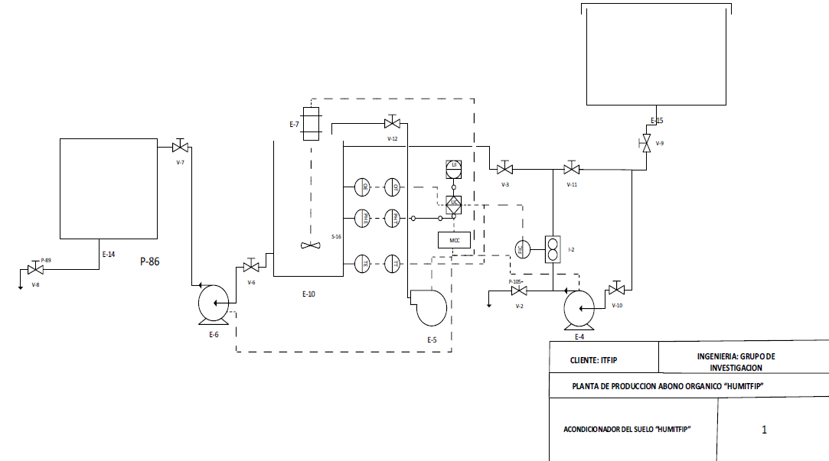
Fuente: Propia
ANEXO C. EVIDENCIAS DE INSTLACION Y FUNCIONAMIENTO
En la figura 44 se observa la instalación terminada de los dispositivos, arduino, modulo bluetooth y RTC.
Figura 44. Caja para circuitos de control y monitorización
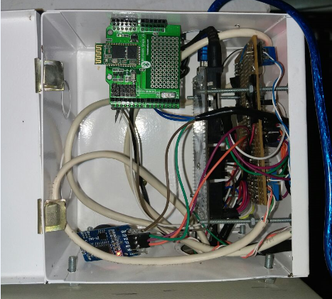
Fuente: propia
En la figura 45 se observa la instalación terminada en la caja de protección de los dispositivos, transmisor de temperatura, circuito ezo de la sonda de oxígeno disuelto y el módulo rs485.
Figura 45. Caja de instalación para transmisores
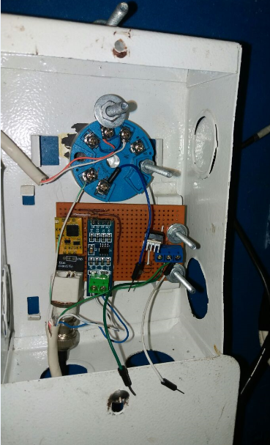
Fuente: propia
En la figura 46, se observa el circuito ph meter, interfaz que sirve para el ajuste de la señal de la sonda para medición de pH.
Figura 46. Instalación de tarjeta del sensor de pH
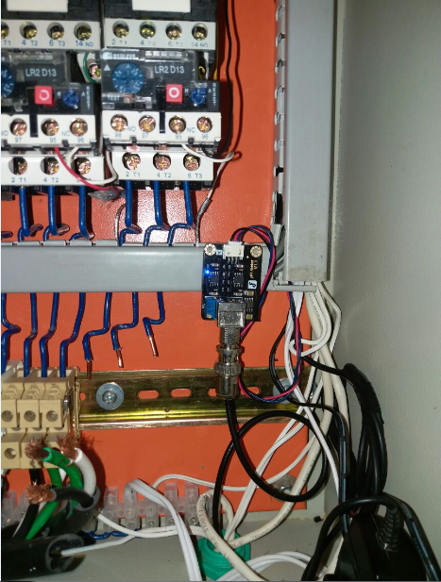
Fuente: propia
La prueba de oxigenacion se realizó con el depósito de homogenización lleno de agua, en la figura 47, se evidencia como se presenta movimiento del líquido en el depósito con la activación del blower.
Figura 47. Prueba de oxigenación
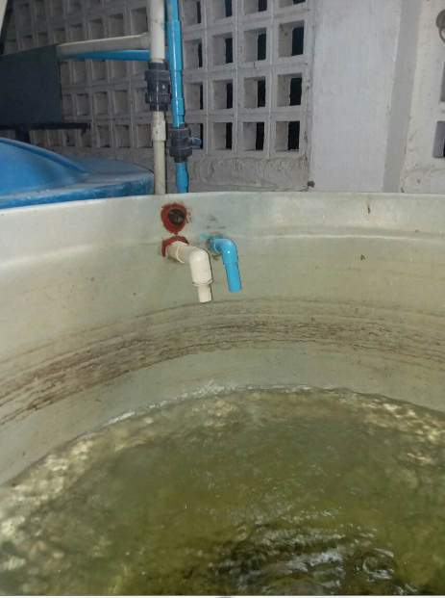
Fuente: propia
La figura 48, muestra el dispositivo agitador que cumple la tarea de homogenizar el compuesto, este efectúa su movimiento mediante una hélice que es conectada al eje principal y accionada por un motor trifásico.
Figura 48. Agitador
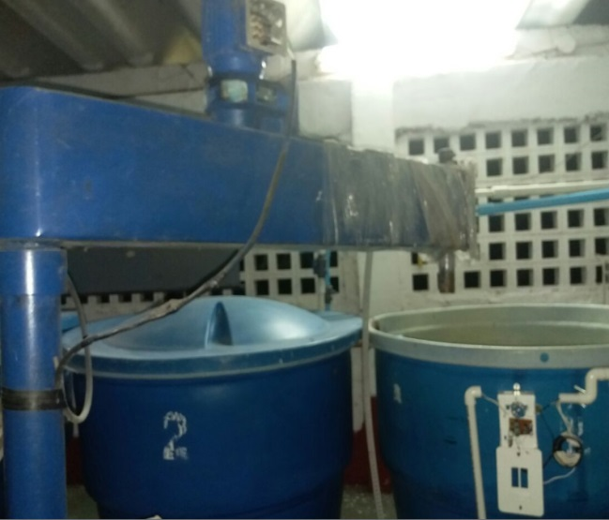
Fuente: propia
En La figura 49, se puede observar la terminación de la instalación del cableado, se utilizó cable utp para la transmisión de datos el cual está protegido y cubierto con tubería pvc.
Figura 49. Instalación terminada
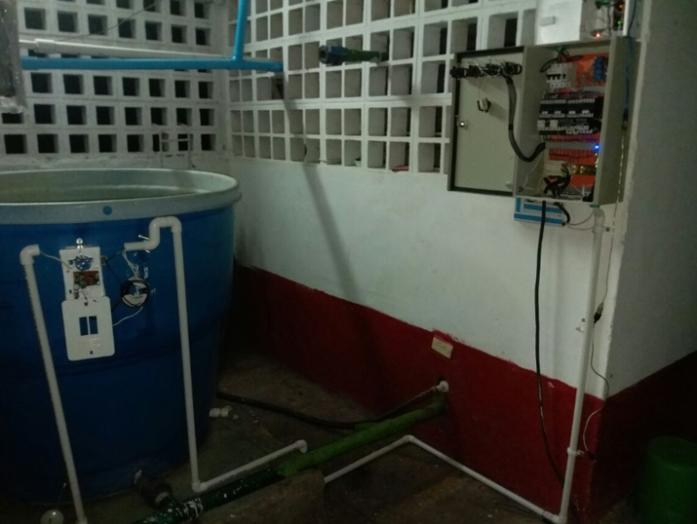
Fuente: propia
En la figura 50. Puede observarse una prueba realizada con la aplicación en la pantalla de encendido de motores.
Figura 50. Prueba 2 con la aplicación
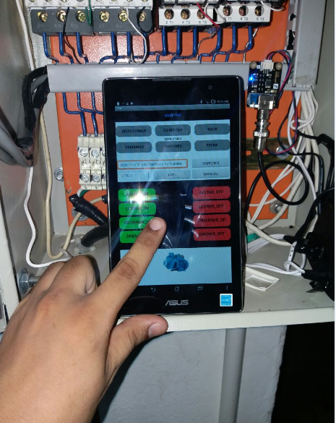
Fuente: propia
En la figura 51. Puede observarse una prueba realizada con la aplicación en la pantalla de configuracion de fechas encendido y apagado.
Figura 51. Prueba 3 con la aplicación
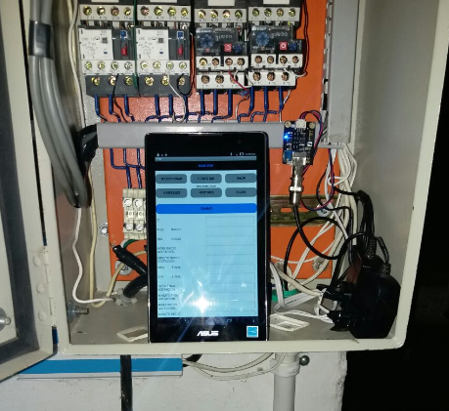
Fuente: propia
En la figura 52. Puede observarse una prueba realizada con la aplicación en la pantalla de configuracion de fechas encendido y apagado.
Figura 52. Prueba 4 con la aplicación

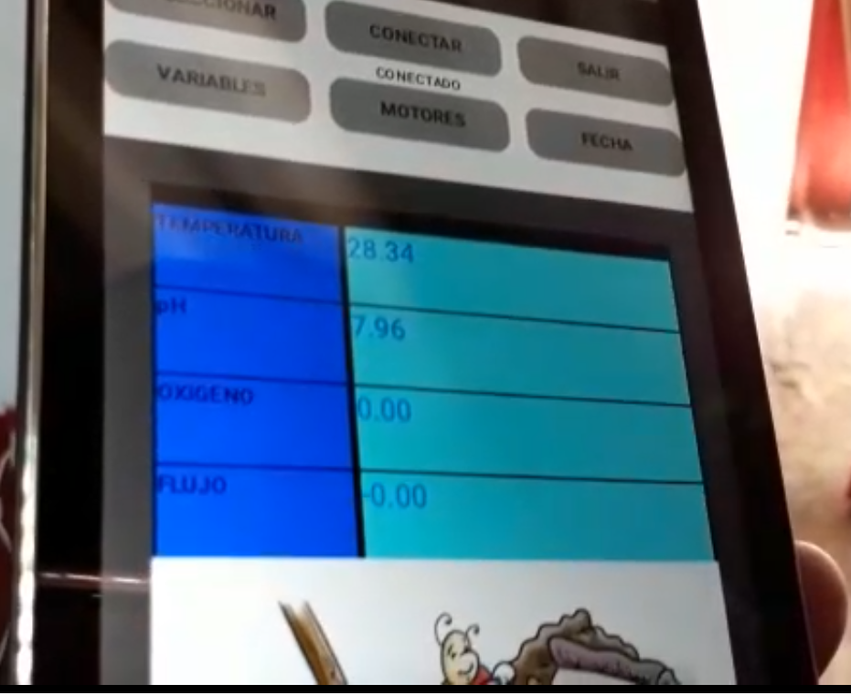
Fuente: propia

ANEXO D. CODIFICACION MICROCONTROLADOR
/*********************************************************************************
***** Nombre: Harol Alexis Valencia Ospina
***** Año : Diciembre 11 2017
***** Este programa tiene como finalidad servir de panel de visualización para
***** las variables en el proceso de producción del acondicionador de suelos
***** HUMITFIP y a la vez como panel de control para los motores de llenado,
***** oxigenación, agitación y drenado.
*********************************************************************************/
#include <avr/wdt.h> // LLAMADA PERRO GUARDIAN
//##############RTC##############################################################
#include <Wire.h>
#include "RTClib.h"
//##########################EEPROM###############################################
#include <EEPROM.h>;
//###############################################################################
RTC_DS3231 rtc;
int ano, mes, dia, hora, minuto, segundo;
int E_ano_fin, E_mes_fin, E_dia_fin,E_hora_fin, E_minuto_fin;
int E_ano_inicio, E_mes_inicio, E_dia_inicio, E_hora_inicio, E_minuto_inicio;
int ano_inicio, mes_inicio, dia_inicio, hora_inicio, minuto_inicio;
int ano_fin, mes_fin, dia_fin, hora_fin, minuto_fin;
int hora_inicio_aire, E_hora_inicio_aire;
int minuto_inicio_aire, E_minuto_inicio_aire;
int hora_fin_aire, E_hora_fin_aire;
int minuto_fin_aire, E_minuto_fin_aire;
//#########################NIVEL#################################################
float set_nivel, set_nivel_leer;
float tiempo_llenado;
//#########################EEPROM################################################
//#########temperatura###########################################################
int pt100 = 1;
double lectura = 0;
double voltaje;
float temperatura ;
//#########################EEPROM################################################
String grabar, bloqueo_motores, permiso_llenado;
//#########oxigeno//##################
String datos_sensor_ox = "";
boolean datos_sensor_ox_completo = false;
float oxigeno;
//#######################llenado#################################################
//#########################VARIABLES HORA LLENADO################################
float hora_decimal_final;
int E_hora_final;
float D_hora_final;
int hora_final;
float minuto_final;
//#########################PH####################################################
#define Offset 0.37
float voltaje2,voltaje3;
float ph;
//########################fujo###################################################
float voltaje4;
float flujo;
//########################motores################################################
int M1encender = 46;
int M1apagar = 49;
int M2encender = 48;
int M2apagar = 47;
int M3encender = 50;
int M3apagar = 51;
int M4encender = 52;
int M4apagar = 53;
//########################RECEPCION_MANDOS#######################################
int y,x;
String tx;
int posicion = 0;
char n ;
String v1,v2,v3,v4,v5,v6,v7,v8,v9,v10,v11,v12,v13,v14,v15;
String arreglo[15];
int bandera, bandera_leer;
int bandera2, bandera2_leer;
int bandera3, bandera3_leer;
int bandera4, bandera4_leer;
int bandera5, bandera5_leer;
//#####################################
char comprobacion;
void setup() {
wdt_disable(); //DESHABILITAR PERRO GUARDIAN
Serial.begin(9600);
Serial3.begin(9600);
Serial2.begin(9600);
rtc.begin(); //INICIALIZA RTC
datos_sensor_ox.reserve(30); // STRING PARA RECEPCION DE VARIABLE OXIGENO
/*DEFINICION DE PINES DE CONTROL PARA LOS MOTORES*/
pinMode(M1encender, OUTPUT);
pinMode(M1apagar, OUTPUT);
pinMode(M2encender, OUTPUT);
pinMode(M2apagar, OUTPUT);
pinMode(M3encender, OUTPUT);
pinMode(M3apagar, OUTPUT);
pinMode(M4encender, OUTPUT);
pinMode(M4apagar, OUTPUT);
digitalWrite(M1encender, HIGH);
digitalWrite(M1apagar, HIGH);
digitalWrite(M2encender, HIGH);
digitalWrite(M2apagar, HIGH);
digitalWrite(M3encender, HIGH);
digitalWrite(M3apagar, HIGH);
digitalWrite(M4encender, HIGH);
digitalWrite(M4apagar, HIGH);
pinMode(18,OUTPUT);
pinMode(53,OUTPUT);
pinMode(20,OUTPUT);
pinMode(21,OUTPUT);
/*DECLARACION DE INVERVALO DE TIEMPO PERRO GUARDIAN*/
wdt_enable(WDTO_8S);
if (rtc.lostPower()) {
// Fijar a fecha y hora de compilacion
rtc.adjust(DateTime(F(__DATE__), F(__TIME__)));
// Fijar a fecha y hora específica. En el ejemplo, 6 de Noviembre de 2017 a las 03:27:00
//rtc.adjust(DateTime(2017, 11, 6, 3, 27, 0));
}
}
/*funcion que detecta el dato del sensor de oxigeno*/
void serialEvent3()
{
datos_sensor_ox = Serial3.readStringUntil(13);
datos_sensor_ox_completo = true;
}
/*funcion para captura de fecha*/
void fecha(DateTime dato)
{
ano = dato.year();
mes = dato.month();
dia = dato.day() ;
hora = dato.hour();
minuto = dato.minute();
segundo = dato.second();
}

void loop() {
/*reset al perro guardian*/
wdt_reset();
/*llama a la funcion de capturar fecha*/
DateTime now = rtc.now();
fecha(now);
/*declaracion de banderas para las diferentes funciones de la APP*/
bandera2_leer = EEPROM.read(10);
bandera3_leer = EEPROM.read(11);
bandera4_leer = EEPROM.read(12);
bandera5_leer = EEPROM.read(17);
bandera_leer = EEPROM.read(0);
/*Lectura de la EEPROM */
E_mes_inicio = EEPROM.read(1);
E_dia_inicio = EEPROM.read(2);
E_hora_inicio = EEPROM.read(3);
E_minuto_inicio = EEPROM.read(4);
E_mes_fin = EEPROM.read(5);
E_dia_fin = EEPROM.read(6);
E_hora_fin = EEPROM.read(7);
E_minuto_fin = EEPROM.read(8);
E_hora_inicio_aire = EEPROM.read(13);
E_minuto_inicio_aire = EEPROM.read(14);
E_hora_fin_aire = EEPROM.read(15);
E_minuto_fin_aire = EEPROM.read(16);
EEPROM.get(30, set_nivel_leer);
/*Lectura del puerto de comunicación conectado al bluetooth*/
if (Serial2.available() > 0) {
delay(20);
tx = "";
while (Serial2.available() > 0) {
n = Serial2.read();
tx += n;
if (n == ';'){
arreglo[posicion] = tx;
posicion++;
tx = "";
}
}

/*habilitacion debandera para encendido manual*/
if (bandera2_leer == 2 && bandera_leer == 0){
// ok agitacion
if (tx == "ON1"){
Serial.println("AGITADOR ON");
digitalWrite(M1encender, LOW);
digitalWrite(M1apagar, HIGH);
}
//ok oxigenacion
if (tx == "OFF1"){
Serial.println("AGITADOR OFF");
digitalWrite(M1encender, HIGH);
digitalWrite(M1apagar, LOW);
}
//ok agitacion
if (tx == "ON3"){
Serial.println("OXIGENO ON");
digitalWrite(M4encender, HIGH);
digitalWrite(M4apagar, LOW);
}
if (tx == "OFF3"){
Serial.println("OXIGENO OFF");
digitalWrite(M4apagar, HIGH);
digitalWrite(M4encender, LOW);
}
delay (10);
}
/*abilitacion de bandera para lleando manual*/
if (bandera3_leer == 0){
//llenado ok
if (tx == "ON2"){
digitalWrite(M3encender, HIGH);
digitalWrite(M3apagar, LOW);
Serial.println("LLENANDO ON");
}
if (tx == "OFF2"){
//llenado ok
Serial.println("LLENADO OFF");
digitalWrite(M3apagar, HIGH);
digitalWrite(M3encender, LOW);
}
delay(10);
}
// control motor 4
//drenaje 0k
if (tx == "ON4"){
digitalWrite(M2encender, HIGH);
digitalWrite(M2apagar, LOW);
Serial.println("DRENADO ON");
}
//drenaje ok
if (tx == "OFF4"){
Serial.println("DRENADO OFF");
digitalWrite(M2apagar, HIGH);
digitalWrite(M2encender, LOW);
}
}
/*condicion para cambiar de posicion en el arreglo de recpcion de mandos por bluetooth*/
if (posicion >= 15){
posicion = 0;
}
/*guardando string en arreglo*/
v1 = arreglo[0];
v2 = arreglo[1];
v3 = arreglo[2];
v4 = arreglo[3];
v5 = arreglo[4];
v6 = arreglo[5];
v7 = arreglo[6];
v8 = arreglo[7];
v9 = arreglo[8];
v10 = arreglo[9];
v11 = arreglo[10];
v12 = arreglo[11];
v13 = arreglo[12];
v14 = arreglo[13];
v15 = arreglo[14];
/*conversion de string a entero*/
grabar = v1;
mes_inicio = v2.toInt();
dia_inicio = v3.toInt();
hora_inicio = v4.toInt();
minuto_inicio = v5.toInt();
mes_fin = v6.toInt();
dia_fin = v7.toInt();
hora_fin = v8.toInt();
minuto_fin = v9.toInt();
set_nivel = v10.toFloat();
bloqueo_motores = v11;
hora_inicio_aire = v12.toInt();
minuto_inicio_aire = v13.toInt();
hora_fin_aire = v14.toInt();
minuto_fin_aire = v15.toInt();

/*escalizacion de variables*/
oxigeno = datos_sensor_ox.toFloat();
lectura = analogRead(pt100);
voltaje = (lectura*(5.0/1024.0));
voltaje2 = analogRead(2)*(5.0/1024.0);

temperatura = ((37.041*voltaje)-37.349);
ph = 3.5*voltaje2+Offset;
voltaje4 = (analogRead(4)*(5.0/1024.0));
flujo = (0.0694*voltaje4 - 0.0694);
Serial2.print(temperatura);
Serial2.print(",");
Serial2.print(ph);
Serial2.print(",");
Serial2.print(oxigeno);
Serial2.print(",");
Serial2.print(flujo);
Serial2.print(",");
/*guardando configuracion en EEPROM*/
if (grabar == "c;"){
EEPROM.write(1, mes_inicio);
EEPROM.write(2, dia_inicio);
EEPROM.write(3, hora_inicio);
EEPROM.write(4, minuto_inicio);
EEPROM.write(5, mes_fin);
EEPROM.write(6, dia_fin);
EEPROM.write(7, hora_fin);
EEPROM.write(8, minuto_fin);
EEPROM.write(13, hora_inicio_aire);
EEPROM.write(14, minuto_inicio_aire);
EEPROM.write(15, hora_fin_aire);
EEPROM.write(16, minuto_fin_aire);
}
/*Borrar configuracion de EEPROM*/
if (grabar == "d;"){
mes_inicio = 0;
dia_inicio = 0;
hora_inicio = 0;
minuto_inicio = 0;
mes_fin = 0;
dia_fin = 0;
hora_fin = 0;
minuto_fin = 0;
set_nivel = 0;
hora_inicio_aire = 0;
minuto_inicio_aire = 0;
hora_fin_aire = 0;
minuto_fin_aire = 0;
EEPROM.write(1, mes_inicio);
EEPROM.write(2, dia_inicio);
EEPROM.write(3, hora_inicio);
EEPROM.write(4, minuto_inicio);
EEPROM.write(5, mes_fin);
EEPROM.write(6, dia_fin);
EEPROM.write(7, hora_fin);
EEPROM.write(8, minuto_fin);
EEPROM.write(13, hora_inicio_aire);
EEPROM.write(14, minuto_inicio_aire);
EEPROM.write(15, hora_fin_aire);
EEPROM.write(16, minuto_fin_aire);
}
/*Bandera para habilitacion de encendido programado de motores
* para oxigenacion y agitacion
*/
if (bloqueo_motores == "b;"){
bandera2 = 2;
bandera5 = 2;
bandera = 0;
EEPROM.write(0, bandera);
EEPROM.write(10, bandera2);
EEPROM.write(17, bandera5);
}
if (bloqueo_motores == "h;"){
bandera = 1;
EEPROM.write(0, bandera);
}
if (grabar == "p;"){ // LLENADO PROGRAMADO O AUTOMATICO
bandera3 = 1;
EEPROM.write(11, bandera3);
}
if (grabar == "n;"){ // LLENADO MANUAL
bandera3 = 0;
EEPROM.write(11, bandera3);
}
if (grabar == "a;"){ // LLENADO MANUAL
EEPROM.put(30, set_nivel);
}

/*
* encendido de motores de oxigenacion y agitacion de manera programada
*/

if (bandera_leer == 1){
if (E_mes_inicio == mes && E_dia_inicio <= dia){

if (E_hora_inicio == hora && E_minuto_inicio == minuto){
bandera2 = 1;
EEPROM.write(10, bandera2);
}
if (E_hora_fin == hora && E_minuto_fin == minuto){
bandera2 = 0;
EEPROM.write(10, bandera2);
}
if (E_hora_inicio_aire == hora && E_minuto_inicio_aire == minuto){
bandera5 = 1;
EEPROM.write(17, bandera5);
}
if (E_hora_fin_aire == hora && E_minuto_fin_aire == minuto){
bandera5 = 0;
EEPROM.write(17, bandera5);
}
}

if (E_mes_fin == mes && dia <= E_dia_fin){

if (E_hora_inicio == hora && E_minuto_inicio == minuto){
bandera2 = 1;
EEPROM.write(10, bandera2);
}
if (E_hora_fin == hora && E_minuto_fin == minuto){
bandera2 = 0;
EEPROM.write(10, bandera2);
}
if (E_hora_inicio_aire == hora && E_minuto_inicio_aire == minuto){
bandera5 = 1;
EEPROM.write(17, bandera5);
}
if (E_hora_fin_aire == hora && E_minuto_fin_aire == minuto){
bandera5= 0;
EEPROM.write(17, bandera5);
}
}
}

switch(bandera2_leer){
case 1:
Serial.println("AGITADRO ON");
digitalWrite(M1encender, LOW);
digitalWrite(M1apagar, HIGH);
break;

case 0:
Serial.println("AGITADOR OFF");
digitalWrite(M1encender, HIGH);
digitalWrite(M1apagar, LOW);
break;
case 2:

break;
default:
break;
}
switch(bandera5_leer){
case 1:
//oxigenacion 0k
Serial.println("OXIGENO ON");
digitalWrite(M4encender, HIGH);
digitalWrite(M4apagar, LOW);
break;

case 0:
//oxigenacion ok
Serial.println("OXIGENO OFF jodiendo");
digitalWrite(M4apagar, HIGH);
digitalWrite(M4encender, LOW);

break;
case 2:

break;
default:
break;
}

/*conversion de caudal a tiempo de llenado por set de nivel*/
if (bandera3_leer == 1){
tiempo_llenado = (set_nivel_leer /0.27777778)/60; // calculando tiempo de llenado set_litros * 1segundo/0.27777778
// pasar m3/ h a l/s (1000/3600)
hora_decimal_final = hora + minuto/60 + tiempo_llenado/60;
E_hora_final = hora_decimal_final/1;
D_hora_final = hora_decimal_final - E_hora_final;
hora_final = E_hora_final;
minuto_final = D_hora_final*60;
if (hora_final >= 24)
{
hora_final = hora_final - 24;
}
if (hora == 14 && minuto == 37)
{
bandera3 = 0;
// llenad ok
EEPROM.write(11, bandera3);
Serial.println("LLENADO OFF");
digitalWrite(M3apagar, HIGH);
digitalWrite(M3encender, LOW);
}
else{
digitalWrite(M3encender, HIGH);
digitalWrite(M3apagar, LOW);
Serial.println("LLENANDO ON");
}
}
/*borrado de arreglo*/
arreglo[0] = "";
arreglo[1] = "";
arreglo[2] = "";
arreglo[3] = "";
arreglo[4] = "";
arreglo[5] = "";
arreglo[6] = "";
arreglo[7] = "";
arreglo[8] = "";
arreglo[9] = "";
arreglo[10]= "";
arreglo[11]= "";
arreglo[12]= "";
arreglo[13]= "";
arreglo[14]= "";
arreglo[15]= "";
delay(1000);

}

ANEXO E. CODIFICACION APP

Establecimiento de comunicación
En la figura 53, se observa el algoritmo que estable la comunicación bluetooth, estos bloques permiten buscar dispositivos cercanos y al pulsar un botón establecer comunicación con este.
Figura 53. Algoritmo para establecimiento de comunicación en APP Inventor
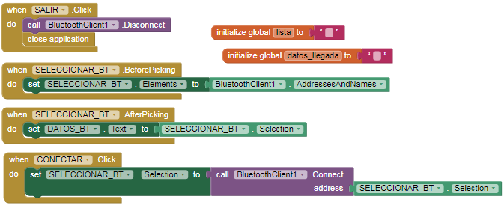
Fuente: propia

Bucle para recepción de datos en el dispositivo android
En la figura 54, se observa los bloques que componen el algoritmo que permite recibir los datos de las variables enviados desde el arduino las cuales son pH, Oxigeno, Caudal, Temperatura, los datos recibidos componen un string que separa cada variable por un carácter punto y coma (,) luego se hace el procesamiento de cada variable por separado.

Figura 54. Bucle de recepción de datos en APP inventor
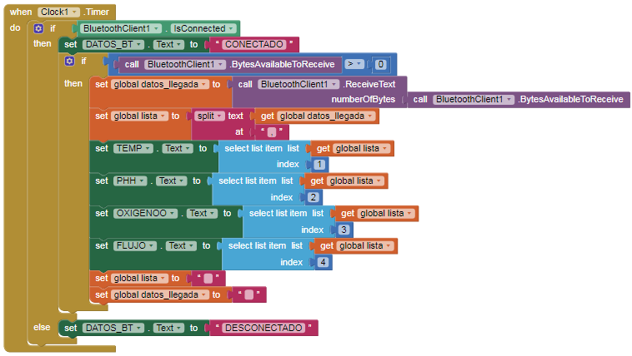
Fuente: propia

Bloques para control de actuadores
Para controlar los actuadores se implementó un protocolo que consiste en, enviar una trama string con caracteres identificadores para cada uno seguido del número correspondiente al actuador, como se observa en la figura 55.
Figura 55. Bloques de control para los motores
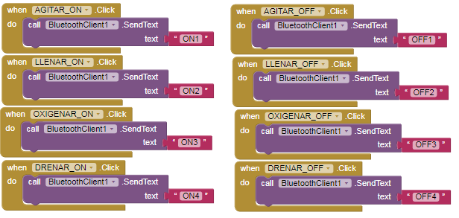
Fuente: propia

Bloques string para la configuración de parámetros.
En los boques de programación de la figura 56, se evidencia los diferentes string para configuración de parámetros que serán guardados en la EEPROM del arduino, esto con el fin de guardar estos parámetros aun cuando el suministro de corriente se ha interrumpido, entre los parámetros que se configuran están, grabar y borrar la fecha de encendido programado de los motores de oxigenación y agitación, activación de la función de llenado manual, estos parámetros se configuran desde la Tablet donde está instalada la aplicación.

Figura 56. Bloques para configuración de parámetros de trabajo.
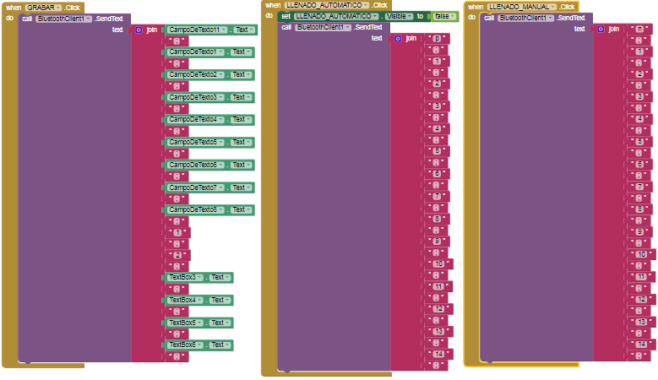

Bloques de configuración para llenado automático y activación de control de motores
En la figura 57, la estructura de bloques de la izquierda permiten la configuración del llenado automático definiendo la cantidad de litros que se quieran llenar, mientras que los bloques de la derecha permiten la configuración del control de los motores de oxigenación y agitación.
Figura 57. Algoritmos para llenado automático y activación de control de motores
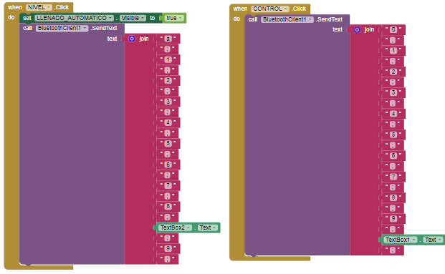
Fuente: propia

Bloques para visualizacion de las diferentes pantallas
Los bloques que se observan en la figura 58, permiten que cuando el usuario de toque sobre uno de los botones se capture esta acción y así de esta manera pasar de una a otra pantalla de la aplicación.

Figura 58. captura de botones para visualización de pantallas
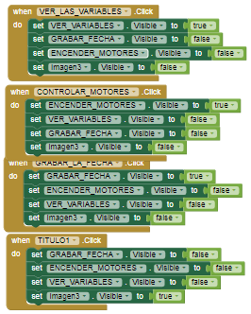
Fuente: propia

Antonio Creus Sole. Instrumentación Industrial. Alfa omega Grupo Editor, México, septiembre 2010
Oscar Torrente Artero. Arduino curso práctico de formación 1 ed. Alfa omega Grupo Editor, México, febrero 2013
DAVID ANDRÉS FLORES QUILUMBANGO, RESPUESTA DE LA PALMA ACEITERA (Elaeis guineensis Jacq.) A LA APLICACIÓN DE SUSTANCIAS HÚMICAS DE LEONARDITA Y UN BIOESTIMULANTE, UNIVERSIDAD CENTRAL DEL ECUADOR FACULTAD DE CIENCIAS AGRÍCOLAS CARRERA DE INGENIERÍA AGRONÓMICA, Pag. 12, tomado de: http://www.dspace.uce.edu.ec/bitstream/25000/7111/1/T-UCE-0004-27.pdf
PINZÓN FERNANDEZ, Jhon Darío, Universidad Técnica de AMBATO, SISTEMA ELECTRONICO DE ADQUISICION DE DATOS PARA EL CONTROL DE HUMEDAD EN LAS PILAS DE COMPOSTAJE DE ABONO ORGANICO EN LA EMPRESA MAZ-AVICULTURA” Pág.. 30, 69, Tomado de: http://redi.uta.edu.ec/bitstream/123456789/2491/1/Tesis_t752ec.pdf
AILLÓN ABRIL, Marco Xavier, Universidad Técnica de AMBATO, DISEÑO DE UN SISTEMA SCADA DE CONTROL AUTOMÁTICO DE TEMPERATURA Y HUMEDAD PARA LOS LECHOS DE PRODUCCIÓN DE HUMUS DE LOMBRIZ EN LA EMPRESA BIOAGROTECSA CÍA. LTDA.”, Pág. 69-79 Tomado de: http://repositorio.uta.edu.ec/bitstream/123456789/101/1/t552ec.pdf
ARISTIZABAL, Andrés J, DISEÑO E IMPLEMENTACIÓN DE UNA ESTACIÓN DE MONITOREO AUTOMÁTICA PARA MEDIR HUMEDAD RELATIVA, TEMPERATURA AMBIENTE Y LUZ INCIDENTE EN INVERNADEROS, USANDO INSTRUMENTACIÓN VIRTUAL, Universidad Central de Bogotá, Pág. 1-5, Tomado de: https://www.researchgate.net/profile/Andres_Aristizabal8/publication/275024715_Diseno_e_implementacion_de_una_estacion_de_monitoreo_automatica_para_medir_humedad_relativa_temperatura_ambiente_y_luz_incidente_en_invernaderos_usando_instrumentacion_virtual/links/578fb0b408ae0831552a6081.pdf
Tomado de: http://arduino.cl/arduino-mega-2560/
Tomado de : https://hetpro-store.com/sensor-de-oxigeno-disuelto/#
Tomado de: https://hetpro-store.com/circuito-ezo-de-oxigeno-disuelto/
https://www.dfrobot.com/wiki/index.php/Industrial_pH_electrode(SKU:FIT0348)
Tomado de: http://www.naylampmechatronics.com/alambrico/62-modulo-rs485.html
Tomado de: libro,Ramon pallas areny sensores y acondicionadores de señal
Tomado: http://www.arian.cl/downloads/nt-004.pdf
Tomado de : http://dinastiatecnologica.com/producto/modulo-rele-de-4-canales-arduino/
Tomado de: http://appinventor4.blogspot.com.co/p/blog-page.html

